**Sistemas Transaccionales, Iteración 3**

Iván Felipe García Laverde, Juan Sebastián Espitia Acero

Universidad de los Andes, Bogotá, Colombia

Fecha de presentación: Mayo 20 de 2018

Contenido

1 Análisis de reestructuración 1

2 Diseño de la Aplicación 1

3 Eficiencia y Pruebas: 14

4 Construcción de la aplicación y datos 24

5 Conclusiones sobre la optimización de los requerimientos en memoria principal vs. manejo de BD 24

# Análisis de reestructuración

**Cambios del modelo conceptual**

Debido a la adaptabilidad y complexión del modelo de AlohAndes ya planteado para la iteración anterior, no existió la necesidad de hacer cambios en las clases o las relaciones entre ellas. Los nuevos requerimientos funcionan de manera adecuada con la información que ya se tuvo en cuenta para realizar el programa y la base de datos, pues no exigen un manejo diferente de la información como tal, sino de la forma en que es presentada ante las consultas de un usuario.

**Funcionalidades principales:**

Las funcionalidades principales agregadas para la tercera versión de la aplicación incluyen requerimientos de privacidad, lo cual implica la capacidad de la aplicación para manejar los diferentes roles de usuario. Así mismo, pide que exista una eficiencia justificada en la creación de índices sobre los datos y la estructuración de las consultas de tal forma que no se hagan operaciones innecesarias o excesivas en memoria principal.

Estas funcionalidades tienen el propósito de mostrar información netamente estadística y de uso de la aplicación. Son diagnósticos relacionados a las reservas que se han realizado, y los elementos en común que hay entre ellas dan idea de los índices que serían útiles en la base de datos. Estos índices implementados se explicarán más adelante.

# Diseño de la Aplicación

**2.1 Diagrama de clases UML:**

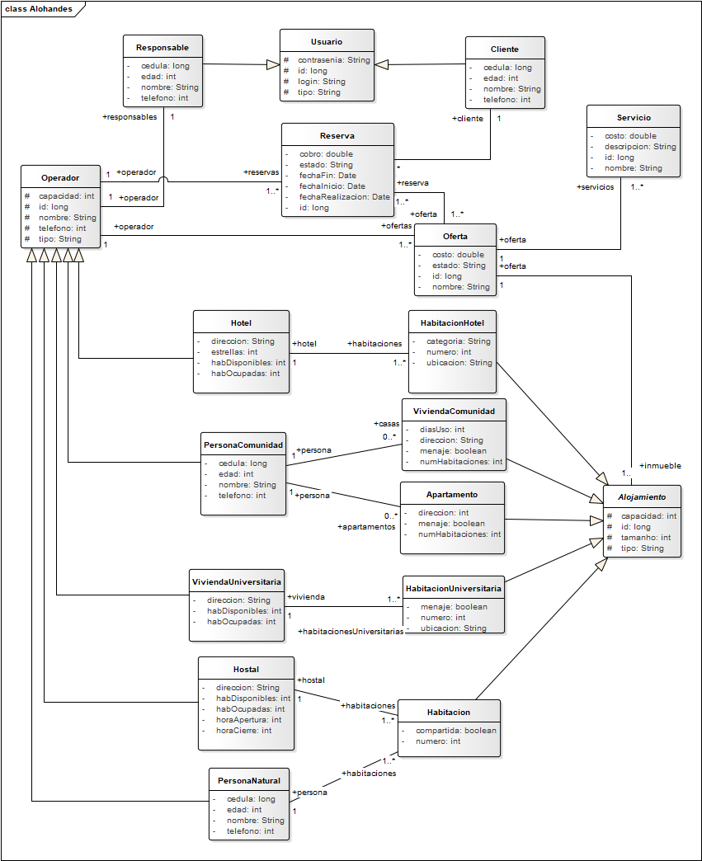

**2.2 Modelo relacional:**

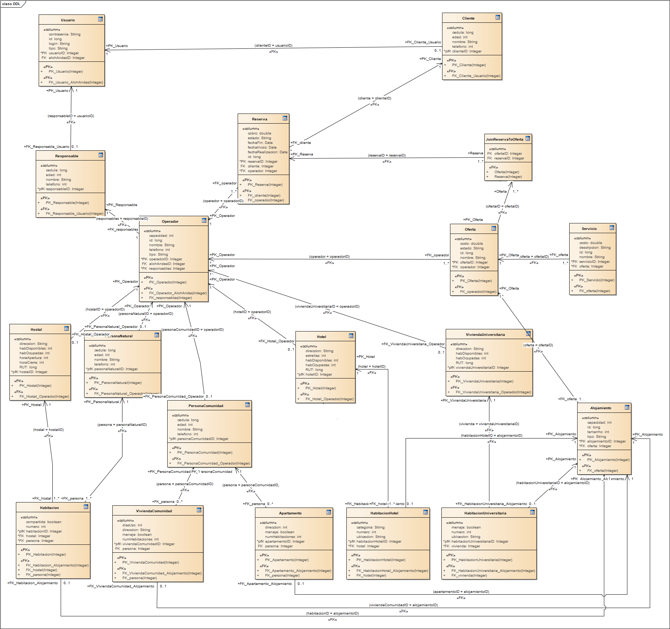

**2.3 Impacto de los nuevos requerimientos:**

colectivas correspondientes a una oferta colectiva deshabilitada deben reasignarse en su mayor proporción

**2.4 Detalle de índices:**

**2.4.1 Justificación de los índices:**

* Índice ***ind_capacidad***en tabla **ALOJAMIENTOS**:

**Selectividad**: Para empezar la selectividad de este atributo en la tabla de alojamientos, está en un rango de más de 50 datos posibles, por lo que en principio su porcentaje de selectividad sería del orden del 2% o menor, lo que lo convierte en un factor primordial para la escogencia de este índice.

**Clustered/No**-**Clustered:** Definitivamente el índice es clustered, debido a que esto mejora el rendimiento de las consultas y actualizaciones de los datos. Teniendo en cuenta que los índices clustered ralentizan los procesos de INSERT y DELETE, reflexionamos acerca de este aspecto y llegamos a la conclusión de que la frecuencia con la que se agregan operadores (y por lo tanto sus alojamientos asociados) no debería ser demasiada para que esto afecte el rendimiento de la aplicación, por lo que no es un defecto en este caso ese aspecto.

**Primario/Secundario**: Teniendo en cuenta que el campo usado para el índice puede ser usado para columnas que soliciten el ordenamiento de las tuplas obtenidas, y los índices de tipo **primario** son más eficientes para este tipo de procesos, hemos determinado que el índice debe ser primario y no secundario.

**B+/HASING**: Basados en la información que hemos mencionado en los anteriores criterios, a la hora de manejar información que no cabe totalmente en memoria principal, el algoritmo TWO-PASSED JOIN BASED ON SORT INDEX el cual usa índices **B+** es el más óptimo para este tipo de procesos, es por esto que hemos determinado que este es el tipo más adecuado para este índice.

* Índice ***ind_tamanho***en tabla **ALOJAMIENTOS**:

**Selectividad**: La selectividad de este campo en la tabla de alojamientos, está en un rango de más de 80 datos, por lo que su porcentaje de selectividad sería del orden del 1% o menor, lo que lo convierte en un buen criterio de escogencia, además es un capo que puede ser incluido en condiciones WHERE lo que aumenta su nivel de buena selectividad.

**Clustered/No**-**Clustered: clustered,** debido a que esto mejora el rendimiento de las consultas y actualizaciones de los datos. Teniendo en cuenta que los índices clustered ralentizan los procesos de INSERT y DELETE, este aspecto no incide en un nivel considerable ya que la frecuencia con la que se agregan operadores (y por lo tanto sus alojamientos asociados) no debería ser demasiada para que esto afecte el rendimiento de la aplicación, porque no es alta (se podría decir que se agrega un operador semanal, mensual incluso), por lo que no es un defecto en este caso ese aspecto.

**Primario/Secundario**: Este es un campo usado para posibles consultas de ordenamiento y los índices de tipo **primario** aumentan la eficiencia para este tipo de procesos, hemos determinado que el índice debe ser primario y no secundario.

**B+/HASING**: Basados en la información que hemos mencionado en los anteriores criterios, a la hora de manejar información que no cabe totalmente en memoria principal, el algoritmo TWO-PASSED JOIN BASED ON SORT INDEX el cual usa índices **B+** es el más óptimo para este tipo de procesos, es por esto que hemos determinado que este es el tipo más adecuado para este índice.

* Índice ***ind_capacidadOperador***en tabla **OPERADORES**:

Son las mismas justificaciones para los índices de capacidad y tamaño de la tabla alojamientos.

* + Índice ***ind_colectiva***en tabla **RESERVAS**:

**Selectividad**: el diseño de los datos fue modelado para que el campo de colectiva en la tabla RESERVAS variara entre 0 y 9, por lo que su % de selectividad está en un 10% lo que es menor que el 25% recomendado, esto lo convierte en un criterio que aumenta la escogencia de este índice.

**Clustered/No**-**Clustered: No-Clustered**, a pesar de este tipo de índices no benefician los procesos de creación de tuplas para la tabla, si aumentan considerablemente la eficiencia de los requerimientos de consulta sobre la tabla, los cuales son de los más solicitados para la iteración, en los últimos dos documentos.

**Primario/Secundario**: dado que no es un índice sobre un campo el cual tenga posibles consultas de ordenamiento, porque no tendría mucho sentido (ya que son valores que determinan la pertenencia a un conjunto y no la contabilidad de algún atributo), es un índice **secundario.**

**B+/HASING**: Por la misma razón del criterio anterior, al ser un índice que hace referencia la pertenencia de un conjunto, esto genera una coherencia alta al hecho de que sean clasificados por un hash en una tabla Separate Chaining Hash Table, y cada conjunto representa una lista dentro cadena separada. Dicho esto, es mucho más conveniente manejar un índice **HASHING** que un B+.

* Índice ***ind_edad***en tabla **CLIENTES**:

**Selectividad**: Teniendo en cuenta el contexto de la aplicación, un cliente puede ser desde un estudiante de primer semestre, hasta un profesor extranjero que viene de intercambio a enseñar a la universidad, esto nos sugiere un rango alto de valores posibles para este atributo en la tabla de clientes. Suponiendo un rango de 40 años y teniendo en cuenta la frecuencia de edades iguales por semestre, el porcentaje de datos en esta selectividad es más o menos de un 8%, que al ser menor que el 25% sugerido, es un criterio correcto para su escogencia.

**Clustered/No**-**Clustered:** cualquiera de los dos índices puede ser beneficioso para los tipos de requerimientos de la aplicación, por un lado, si el índice es de tipo *clustered* mejora los procesos de ordenamiento que se pueden derivar de consultas que incluyan esta columna, pero ralentiza los procesos de inserción y eliminación asociados. Y por otro lado si es un índice *un-clustered* facilita el agrupamiento de los datos por conjuntos, es decir: si se quisiera consultar todos los clientes de una misma edad, este tipo de índice ayudaría bastante, pero del mismo ralentiza algunos procesos de la tabla.

**Primario/Secundario**: depende, si se quieren implementar requerimientos de consulta que incluyan procesos de ordenamiento, es mejor que el índice sea primario. En cambio, si se quiere que los requerimientos implementados sean de agrupamiento, es mejor sea secundario.

**B+/HASING**: dada la magnitud de los datos de la tabla CLIENTES, es mucho más conveniente manejar índices **B+** ya que de los algoritmos implementados en Oracle para manejar datos que no caben en memoria principal, los algoritmos que usan índices de este tipo como el TWO-PASSED JOIN BASED ON SORT INDEX son más eficientes que los algoritmos basados en índices HASHING.

* Índice ***ind_nombre***en tabla **CLIENTES**:

**Selectividad**: Como hemos diseñado la distribución de los datos en la base de datos, es posible que para consultas de agrupamiento, como por ejemplo: “busque todos los clientes que se llaman Nicolás”, este índice tendría un porcentaje de selectividad de 3 o 4% dada la variedad de nombres que pusimos al generar los datos aleatorios, por lo que es un buen criterio para seleccionarlo.

**Clustered/No**-**Clustered:**, **No-Clustered,** debido a que este tipo de índices mejoran el rendimiento de consultas de agrupamiento, como las que se pueden generar a partir de este atributo en la tabla clientes.

**Primario/Secundario**: dado que no es un índice sobre un campo el cual tenga posibles consultas de ordenamiento, porque no tendría mucho sentido (ya que son valores que determinan la pertenencia a un conjunto y no la contabilidad de algún atributo), es un índice **secundario.**

**B+/HASING**: Al ser un índice que hace referencia la pertenencia de un conjunto, esto genera una que si son clasificados por un hash en una tabla Separate Chaining Hash Table, por ejemplo. Por esta razón, concluimos que es mucho más conveniente manejar un índice **HASHING** que un B+.

* Índice ***ind_tipo***en tabla **ALOJAMIENTOS**:

Son básicamente las mismas justificaciones que el índice: ***ind_Colectiva*** de la tabla **RESERVAS.**

* Índice ***ind_Operador***en tabla **OFERTAS**:

**Selectividad**: El diseño de los datos fue hecho para que hubiera una relación de operadores a ofertas de 1:5, lo cual genera un factor de selectividad de 0.20 aleatoriamente, que es menos del 25% recomendado, indicando un buen criterio de escogencia.

**Clustered/No**-**Clustered: Clustered,** debido a que este tipo de índices son mejores para el uso de JOINs (implantándolos en llaves foráneas) genera una búsqueda más rápida de las tuplas que hacen Match, y esto aumenta la rapidez de respuesta de la máquina al generar algún requerimiento que lo necesite como los solicitados en la iteración.

**Primario/Secundario**: secundario, ya que este tipo de índices benefician el agrupamiento de datos que coincidan con un mismo parámetro, por lo que en la implementación de los JOINs de las sentencias planteadas para esta iteración puede resultar más conveniente.

**B+/HASING**: dado que se puede acceder a un dato más rápido si el índice es **HASHING** es mucho más productivo establecer este índice de este tipo, ya que aumenta el efecto generado por el clustered de los datos referidos a la columna donde esté este índice.

* Índice ***ind_Hotel***en tabla **HABSHOTEL**:

La misma justificación que se ha expresado para el índice ***ind_Operador*** de la tabla **OFERTAS.**

* Índice ***ind_Cliente***en tabla **RESERVAS**:

La misma justificación que se ha expresado para el índice ***ind_Operador*** de la tabla **OFERTAS.**

**2.4.2 Índices autogenerados:**

Los índices que genera Oracle de forma automática son los que se encargan de manejar las llaves primarias de todas las tablas, estos se deben a que las columnas de identidad deben ser valores únicos, no repetibles, y es más fácil crearlos de manera secuencial con un índice que, a su vez, permite que haya una selectividad alta y que, al hacer una consulta de una tupla en particular, se obtenga una respuesta muy rápida.

En las capturas de pantalla correspondientes a los índices primarios de las tablas indicadas, se muestra la información desplegada por Oracle de manera automática, en las pestañas de estadísticas y detalle (izq. a der.).

**Alojamientos**

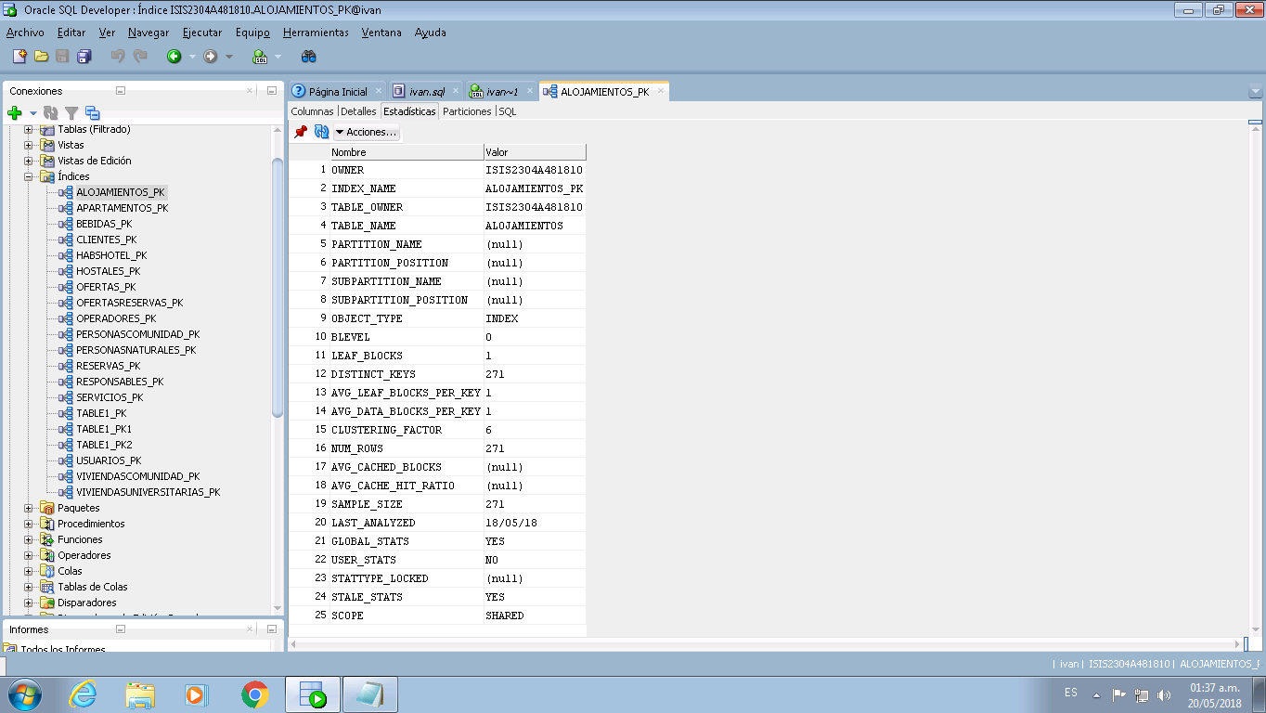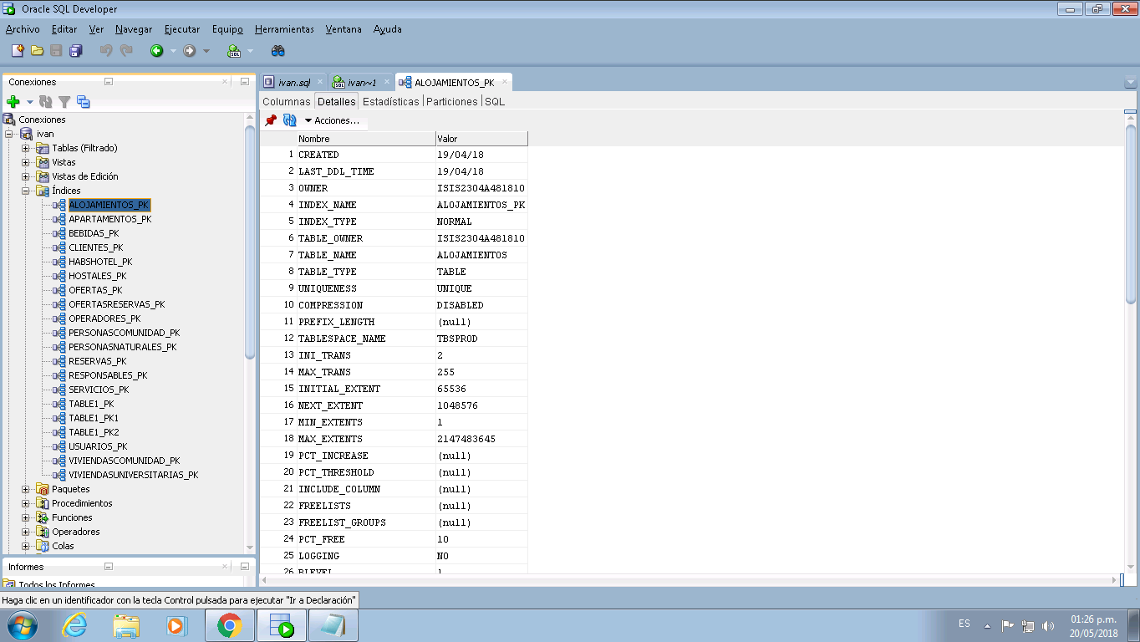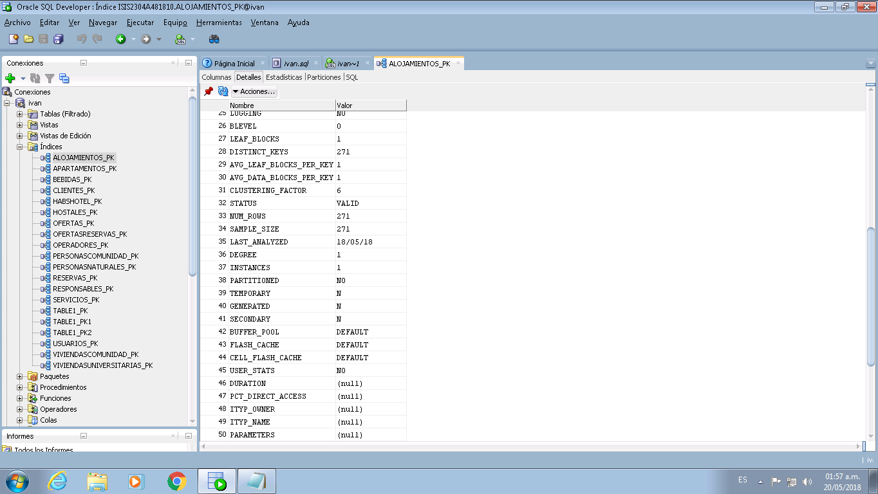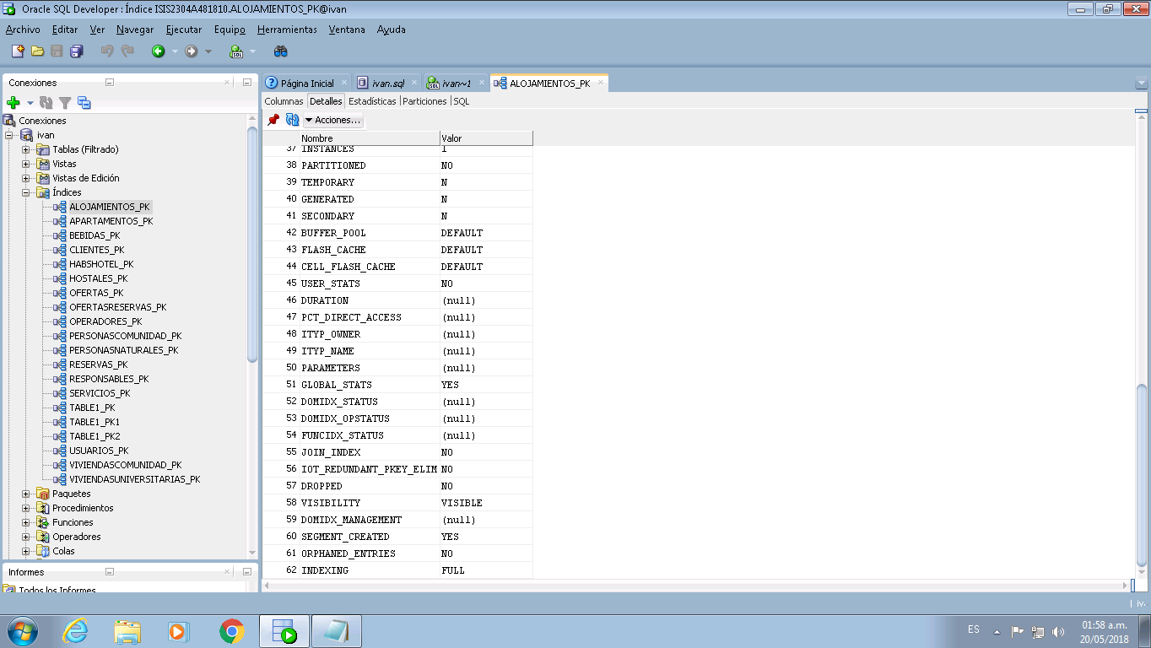

**Apartamentos**

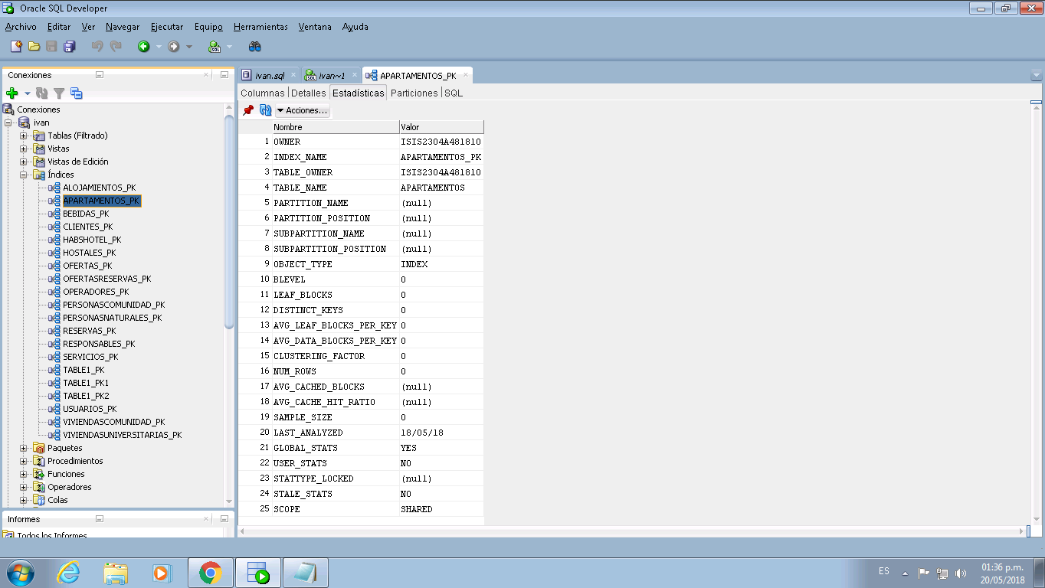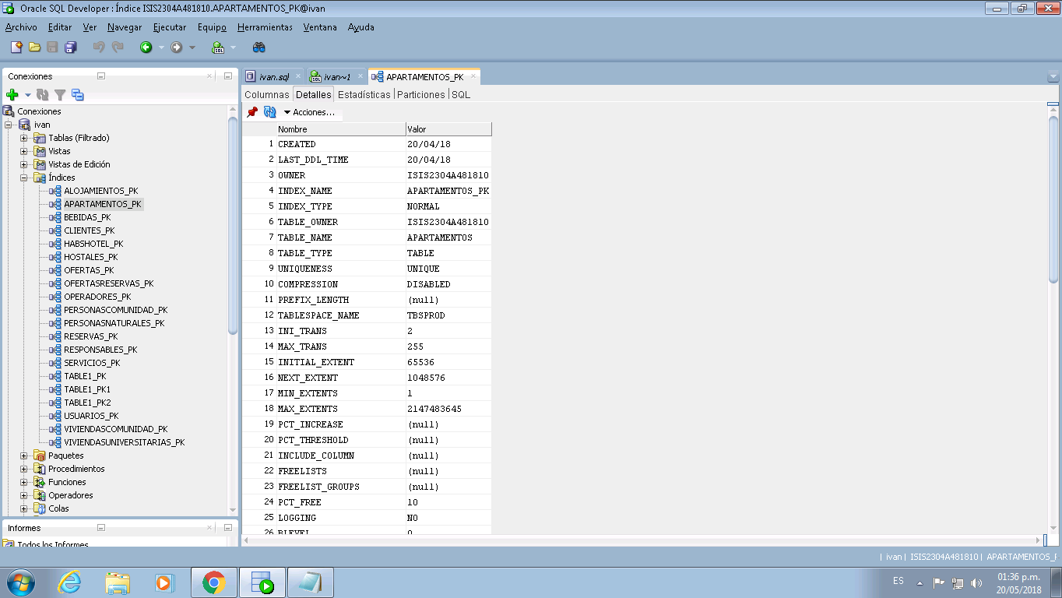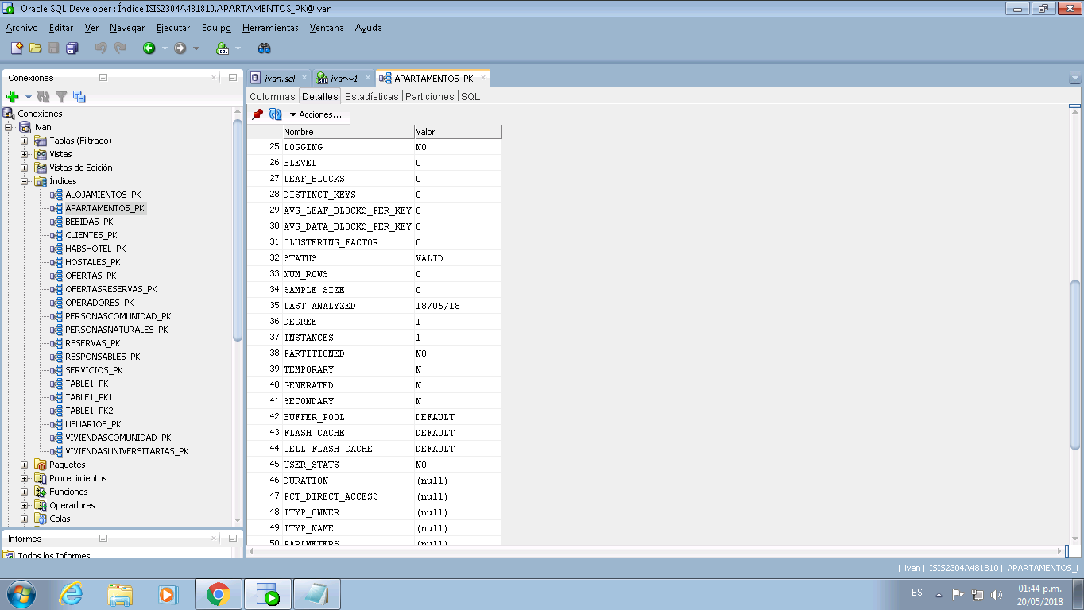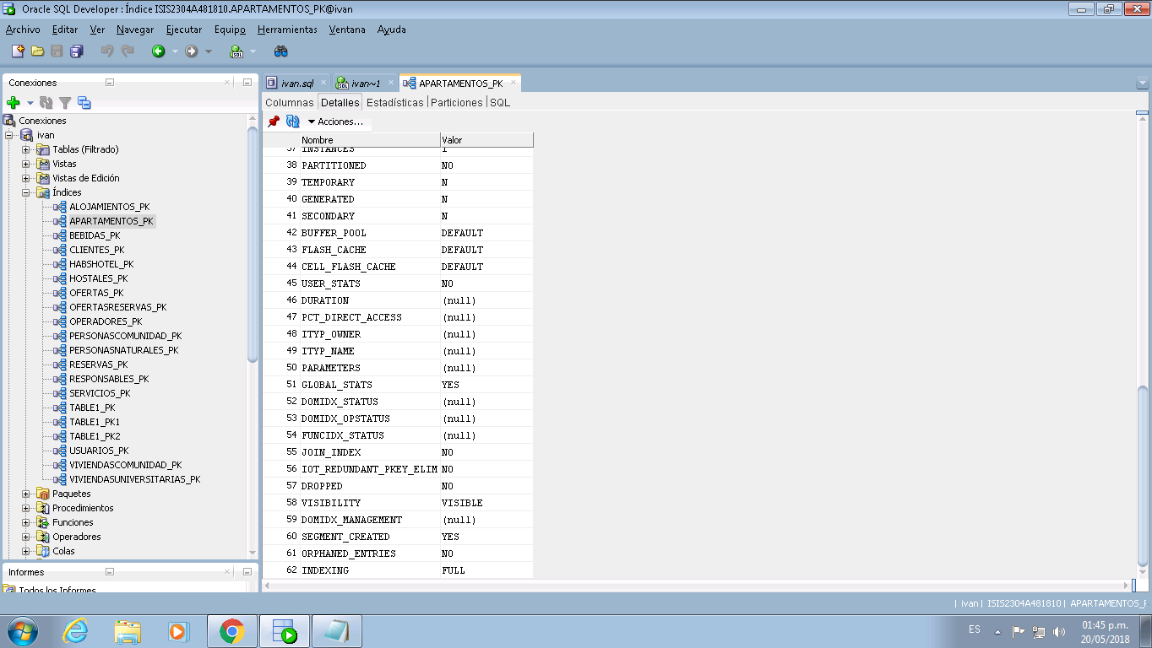

**Clientes**

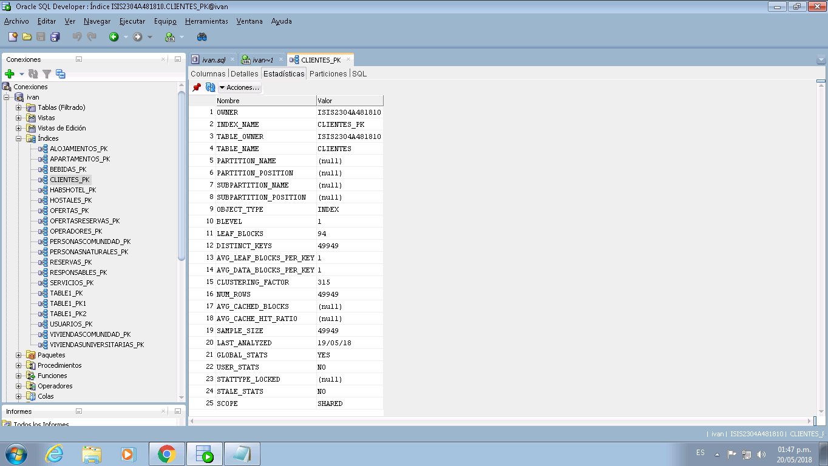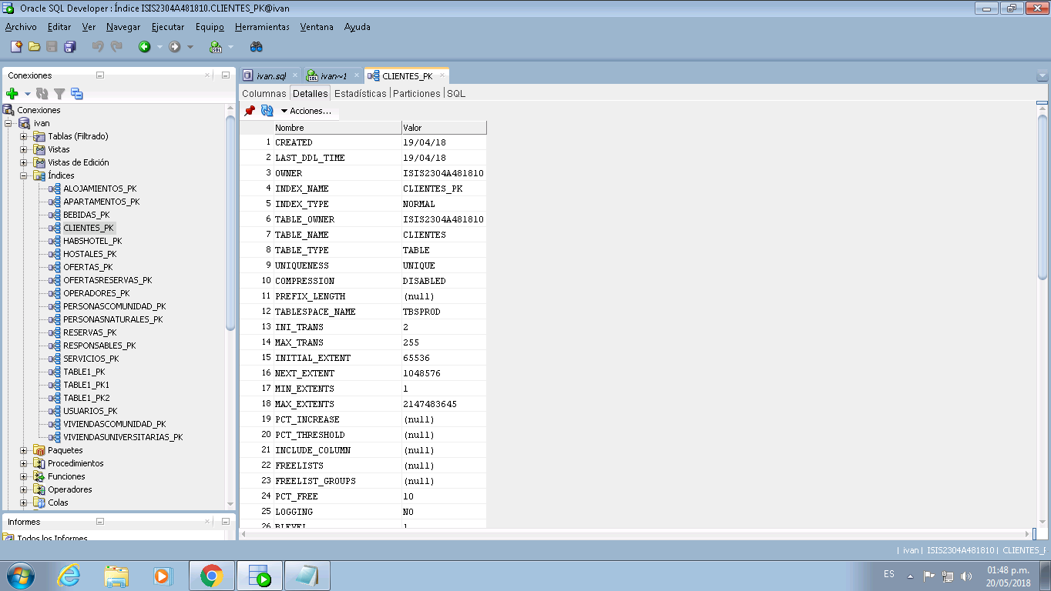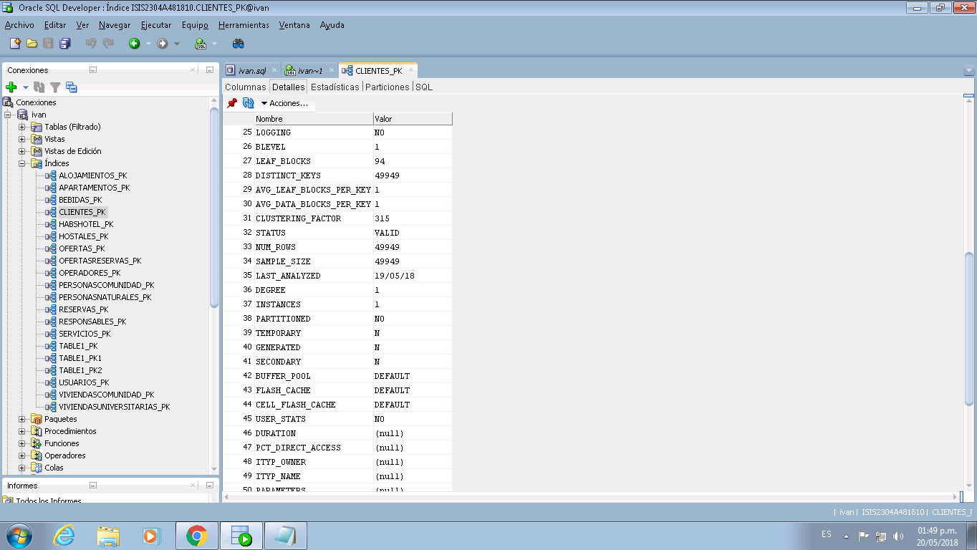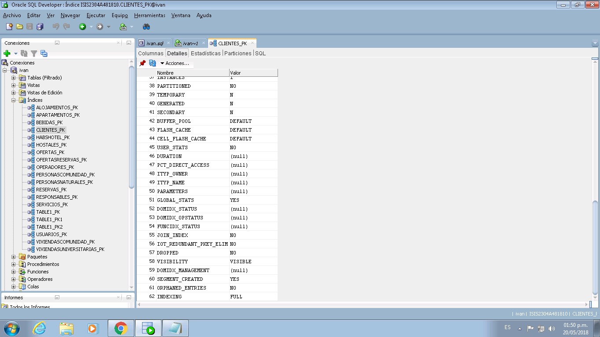

**Habitaciones**

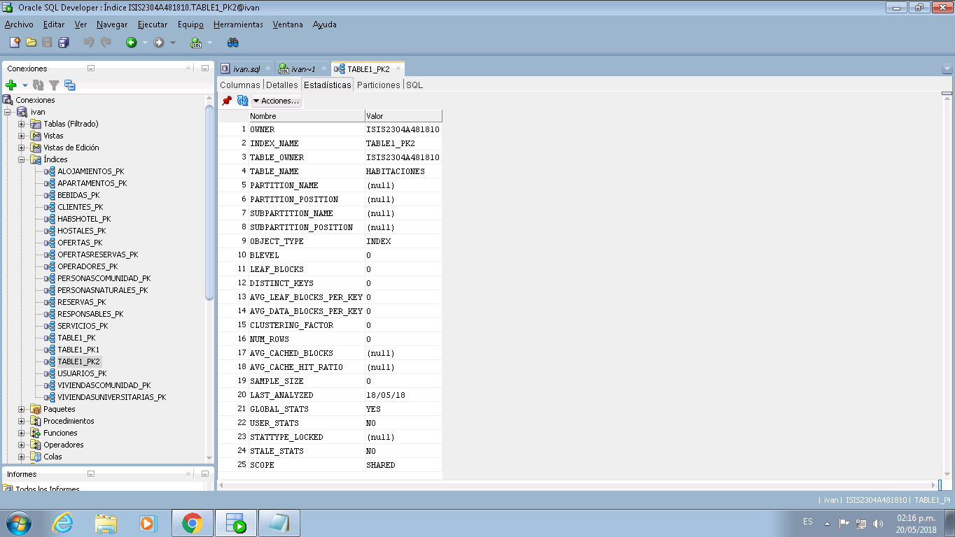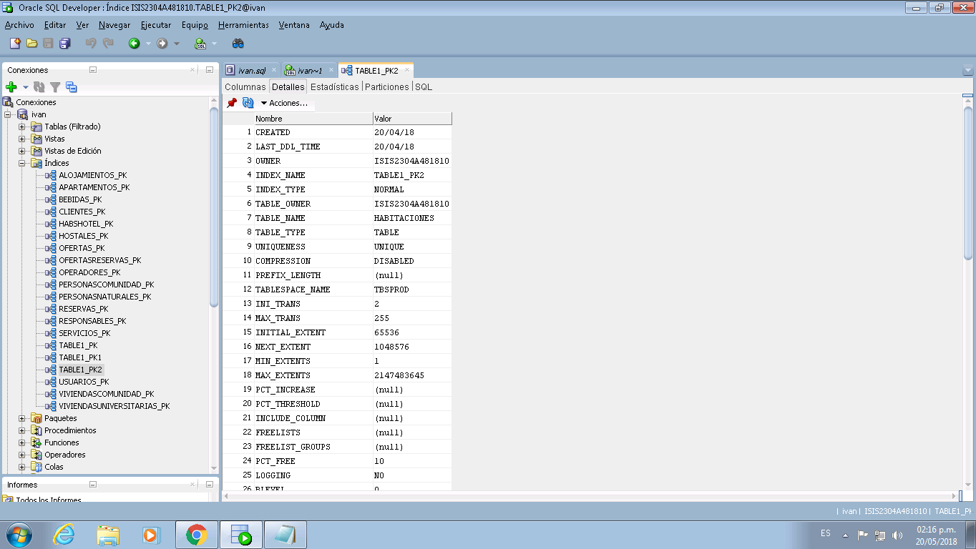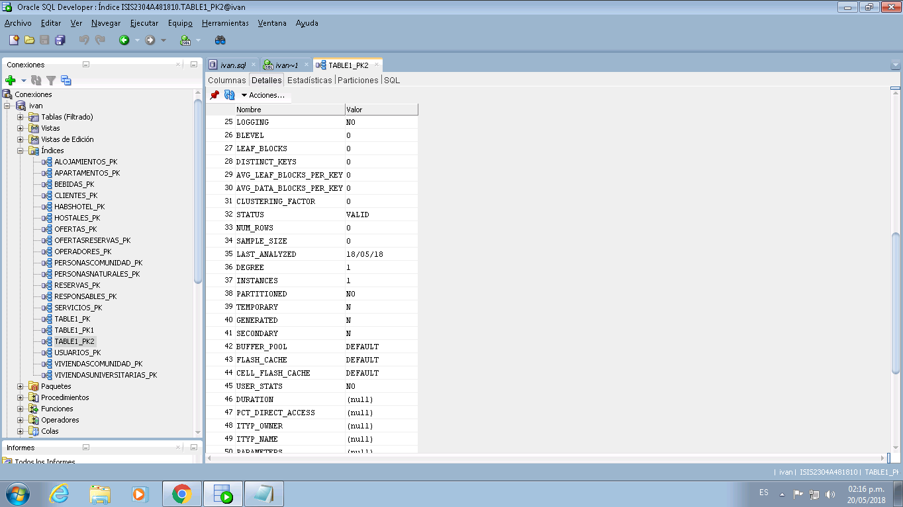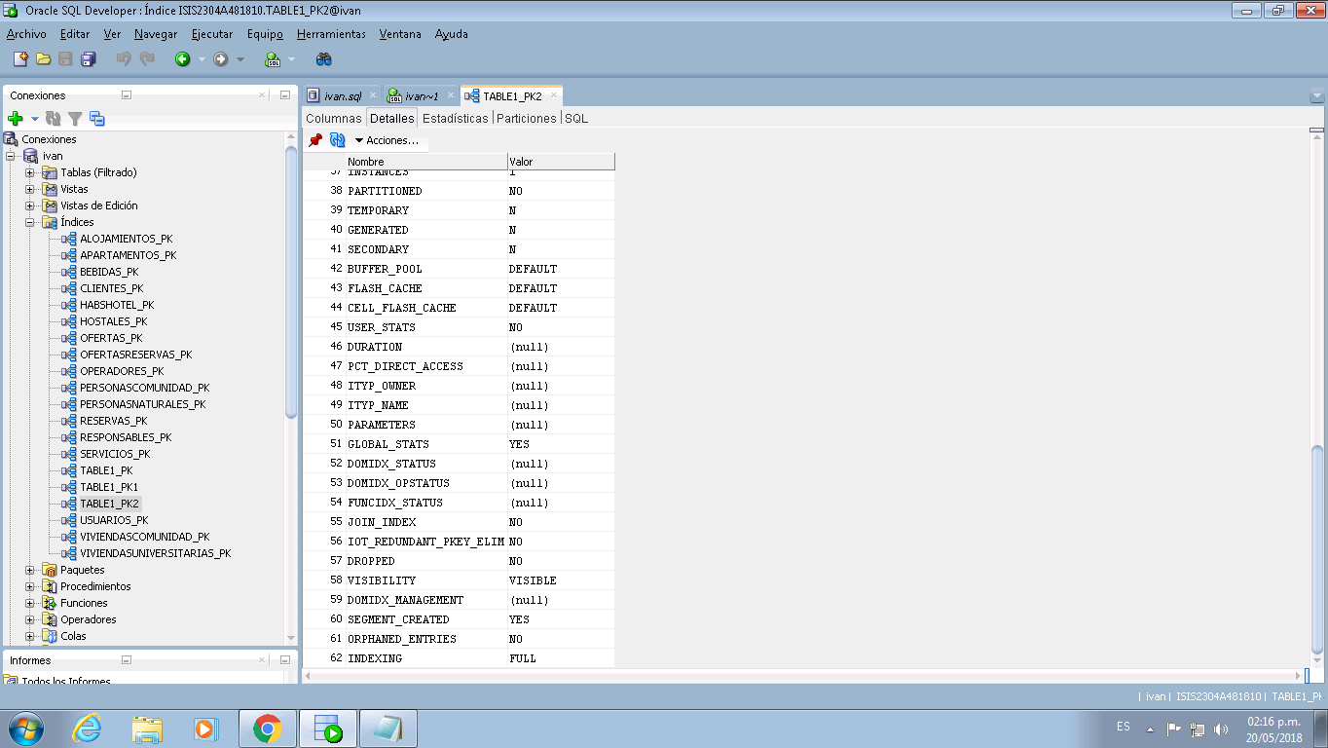

**HabsHotel**

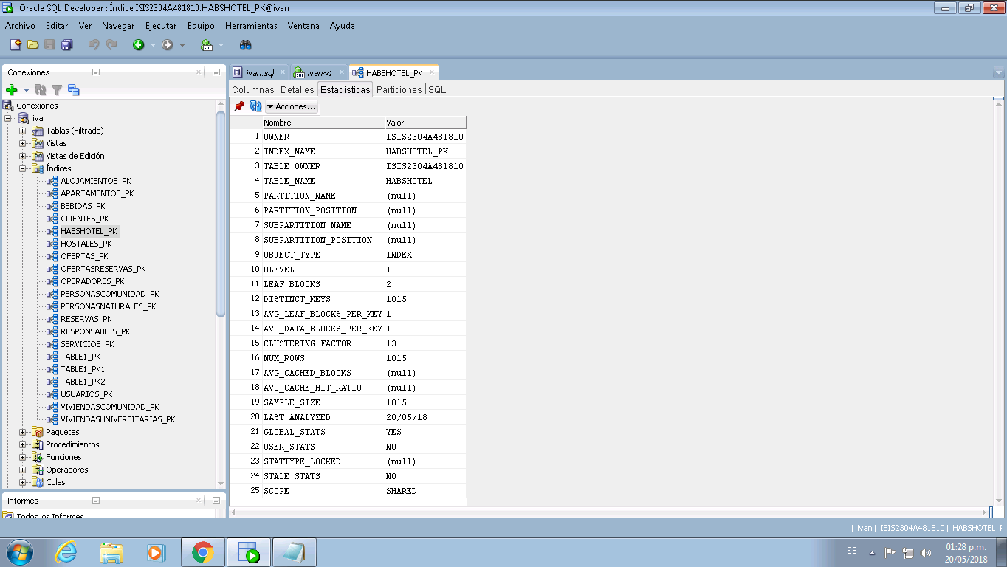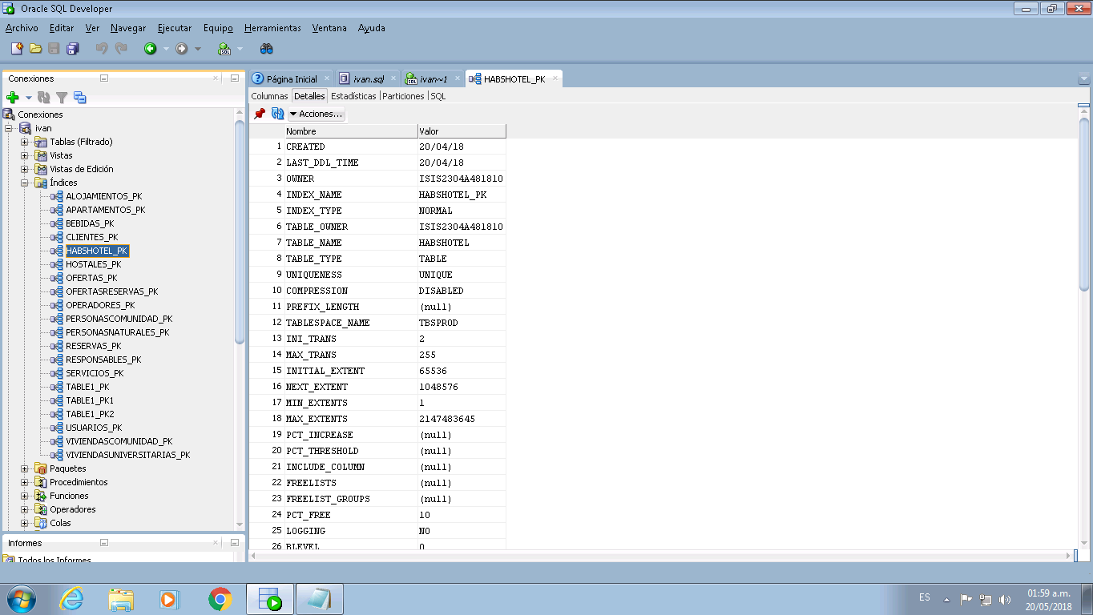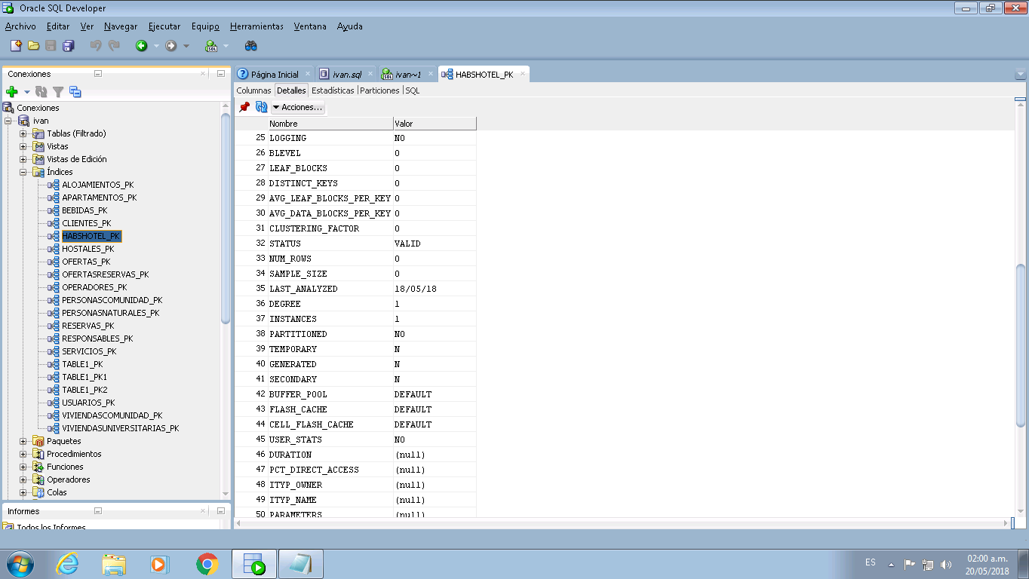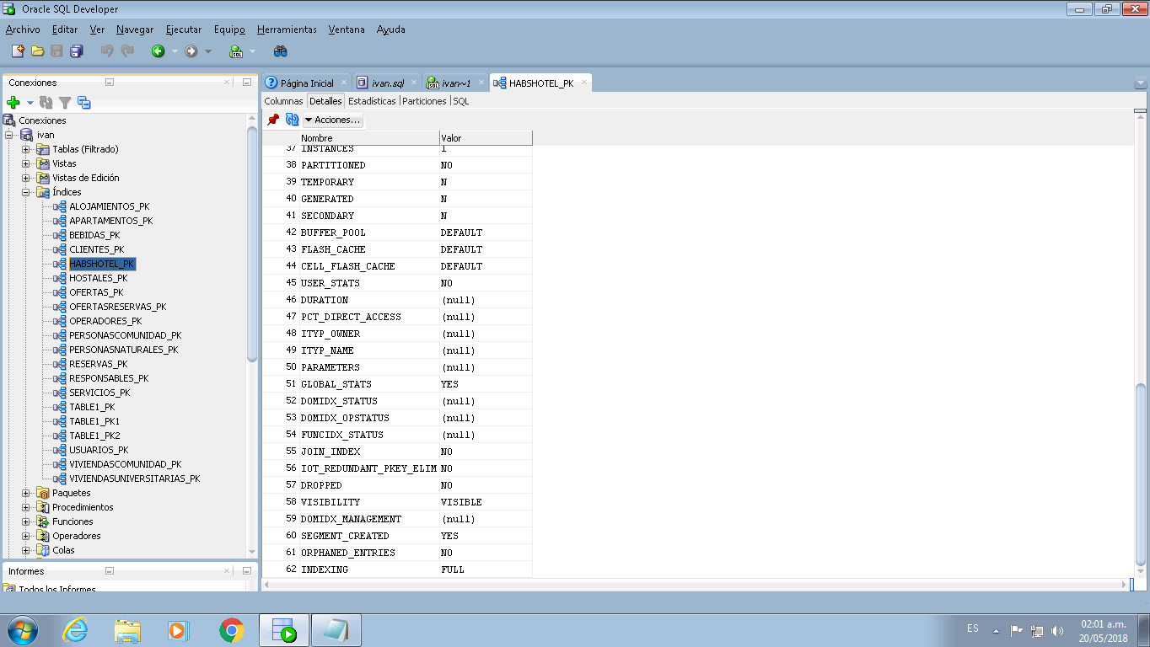

**HabsUniversitarias**

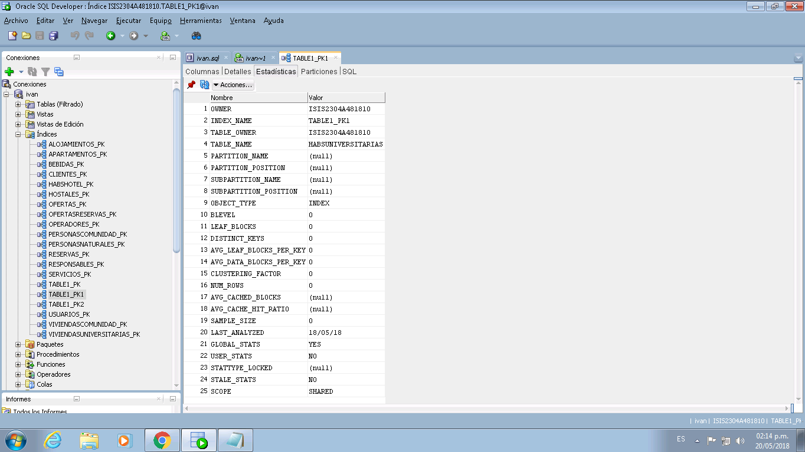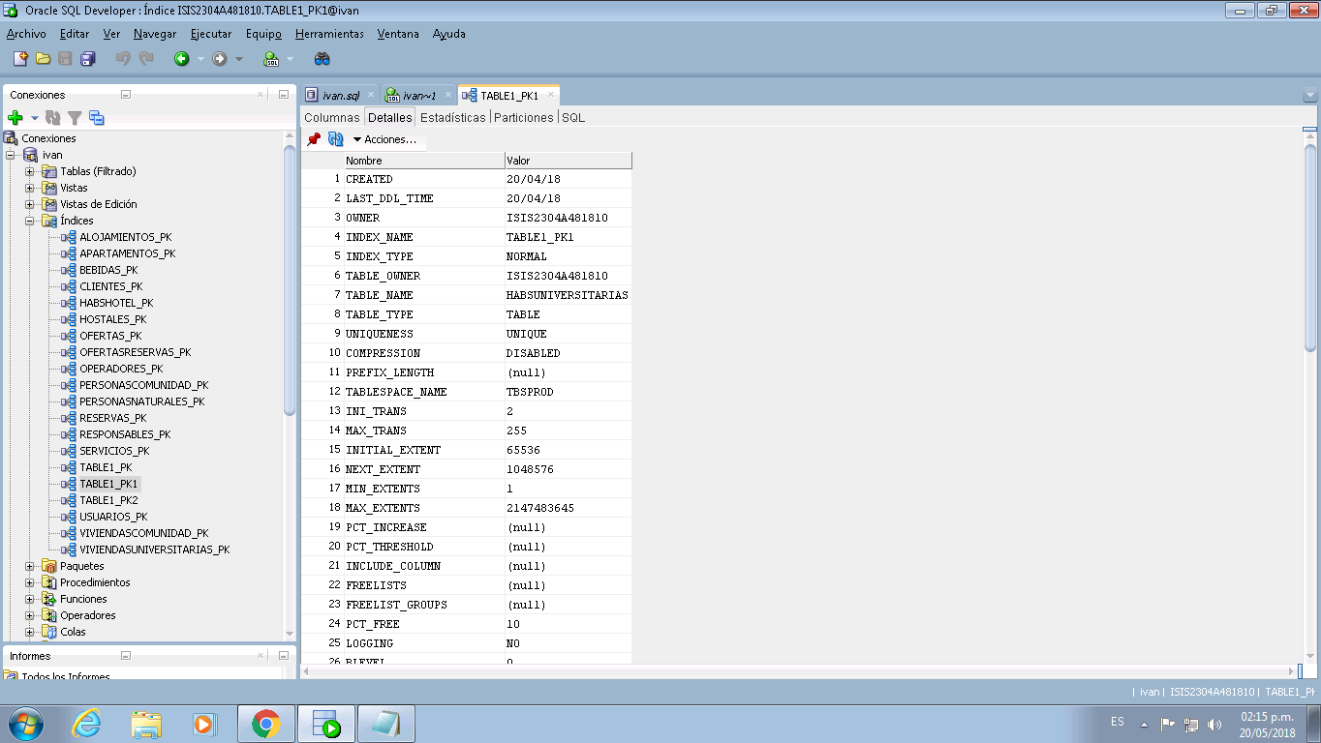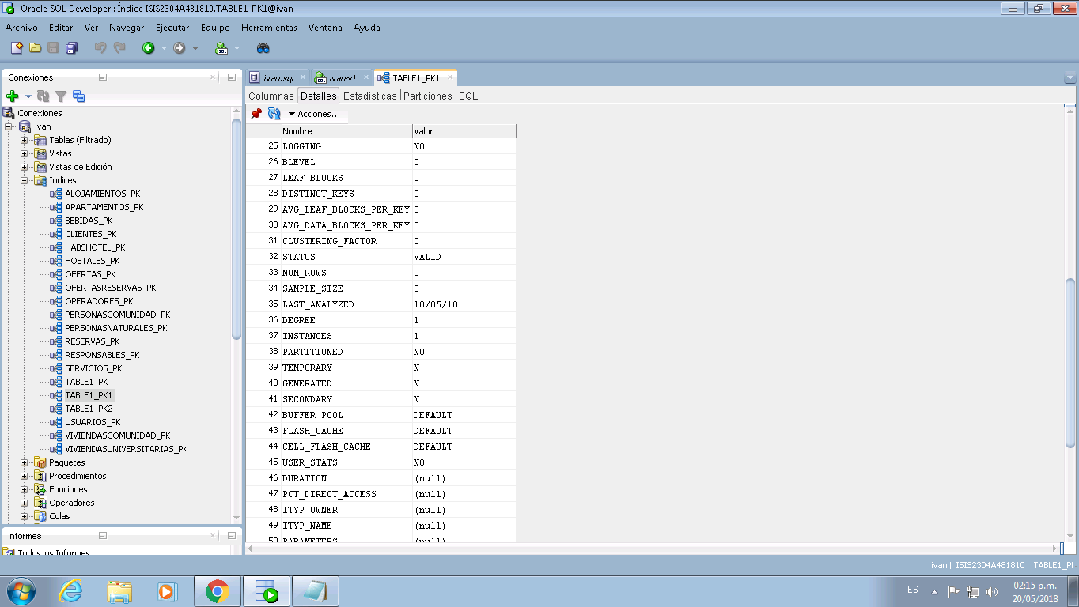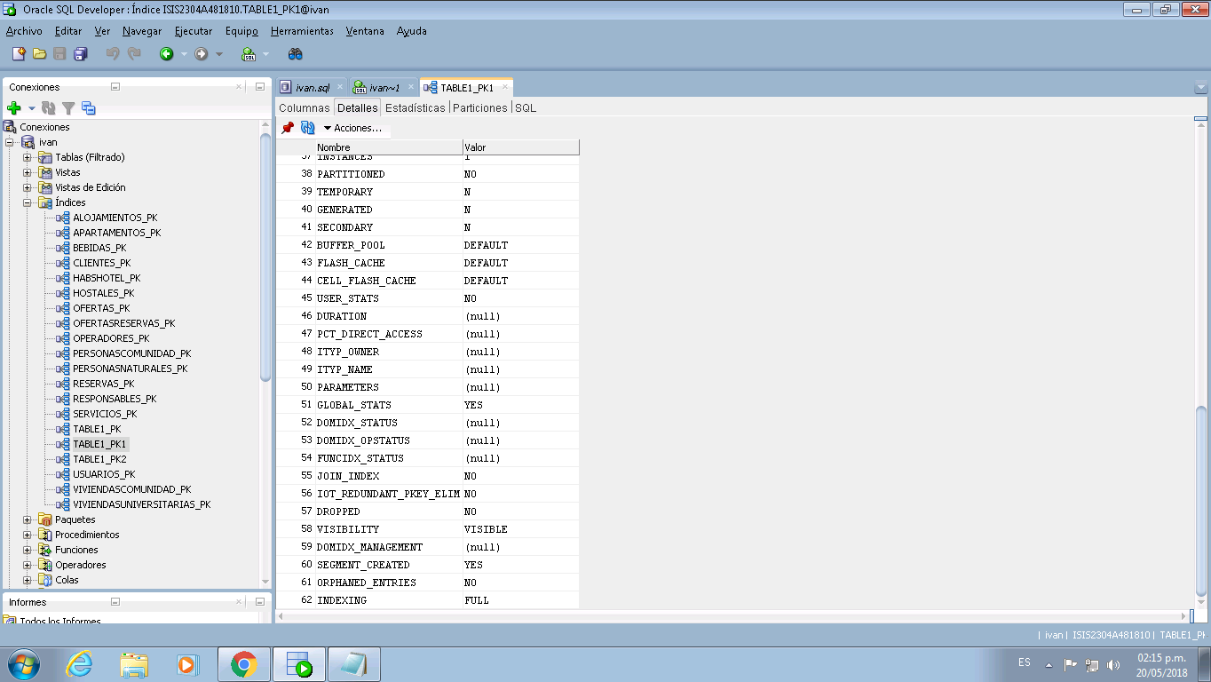

**Hostales**

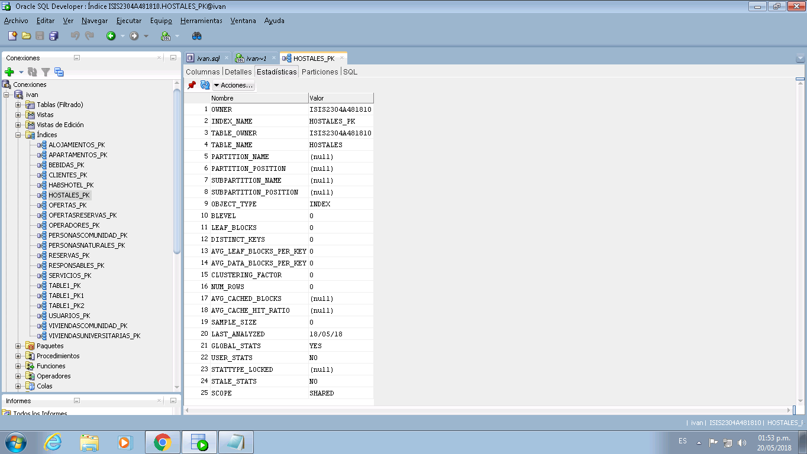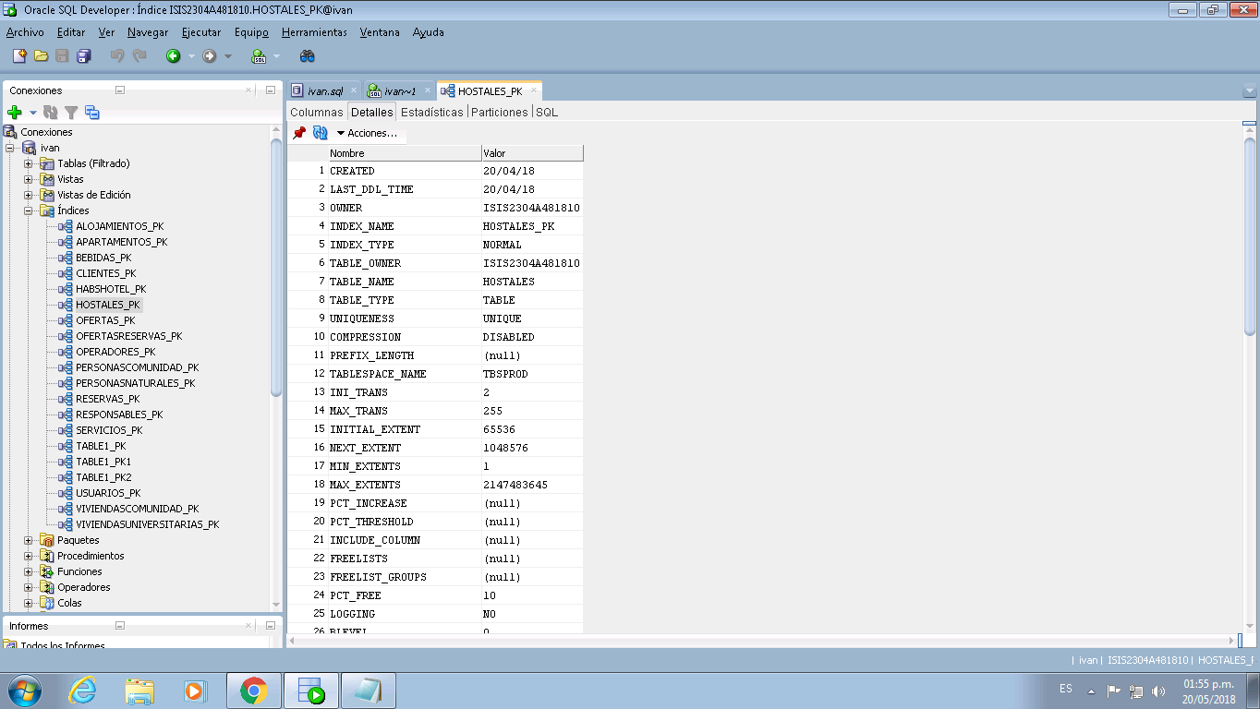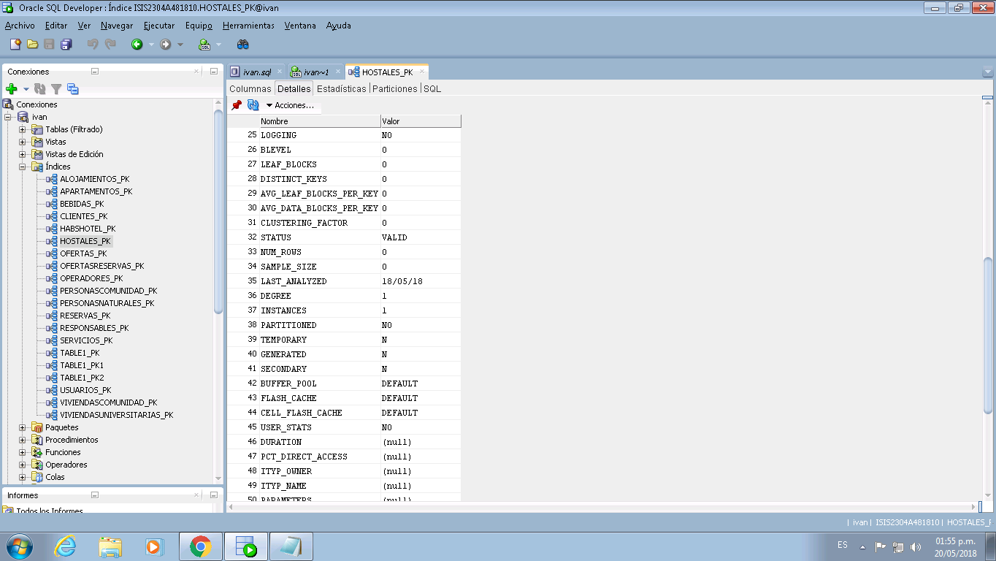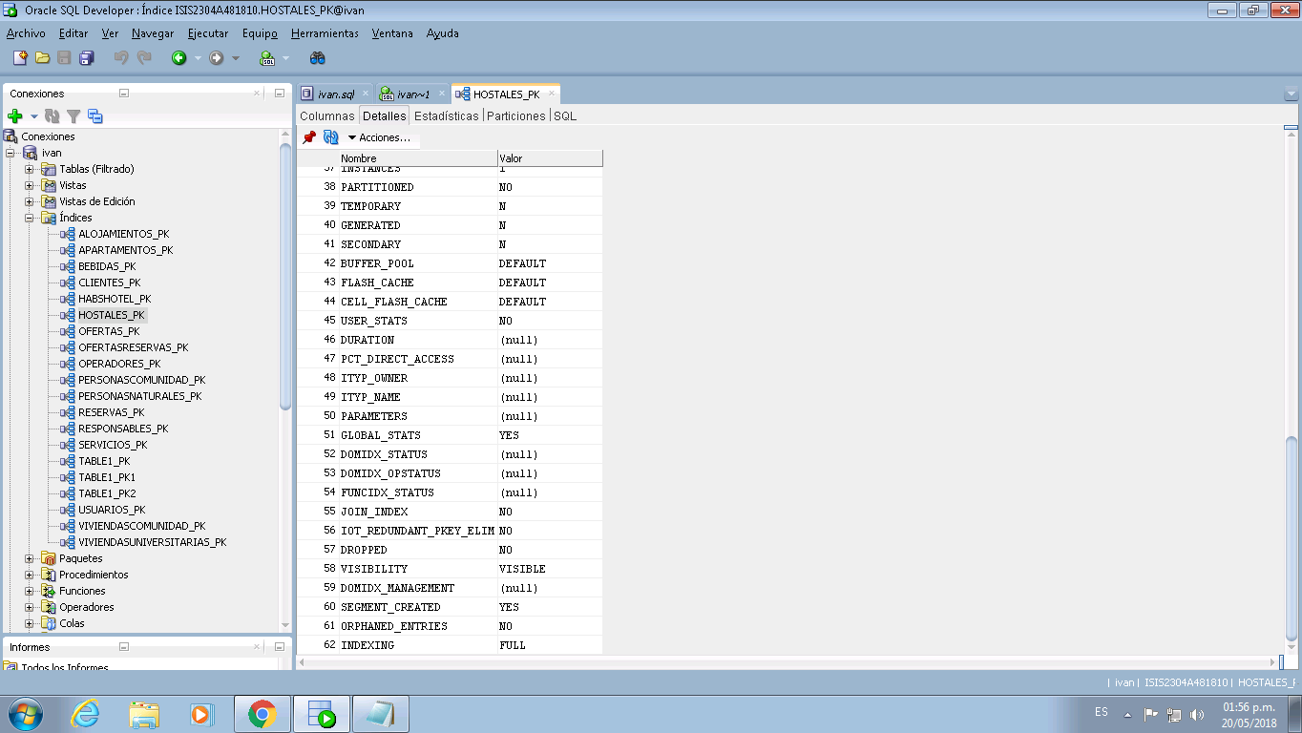

**Hoteles**

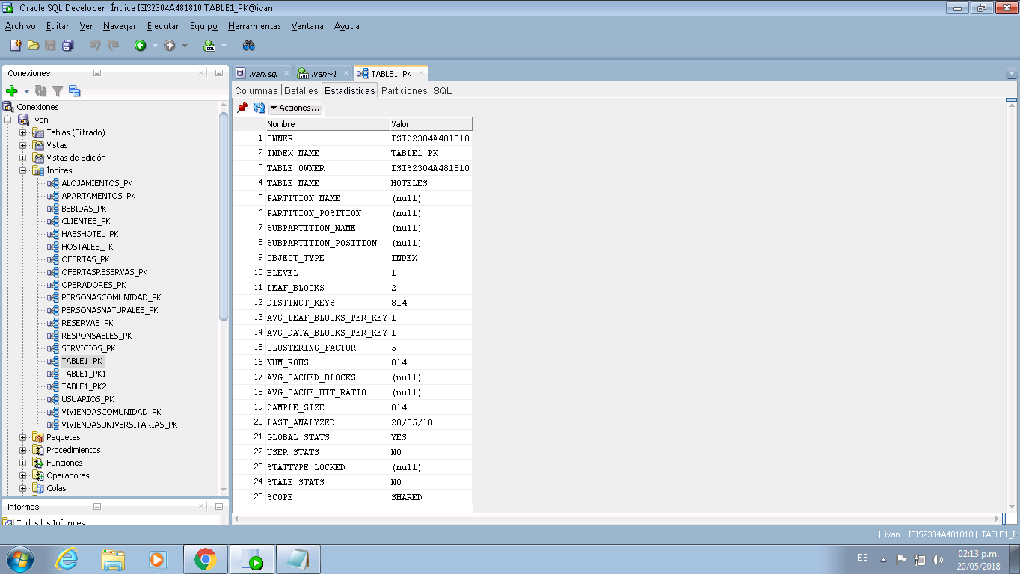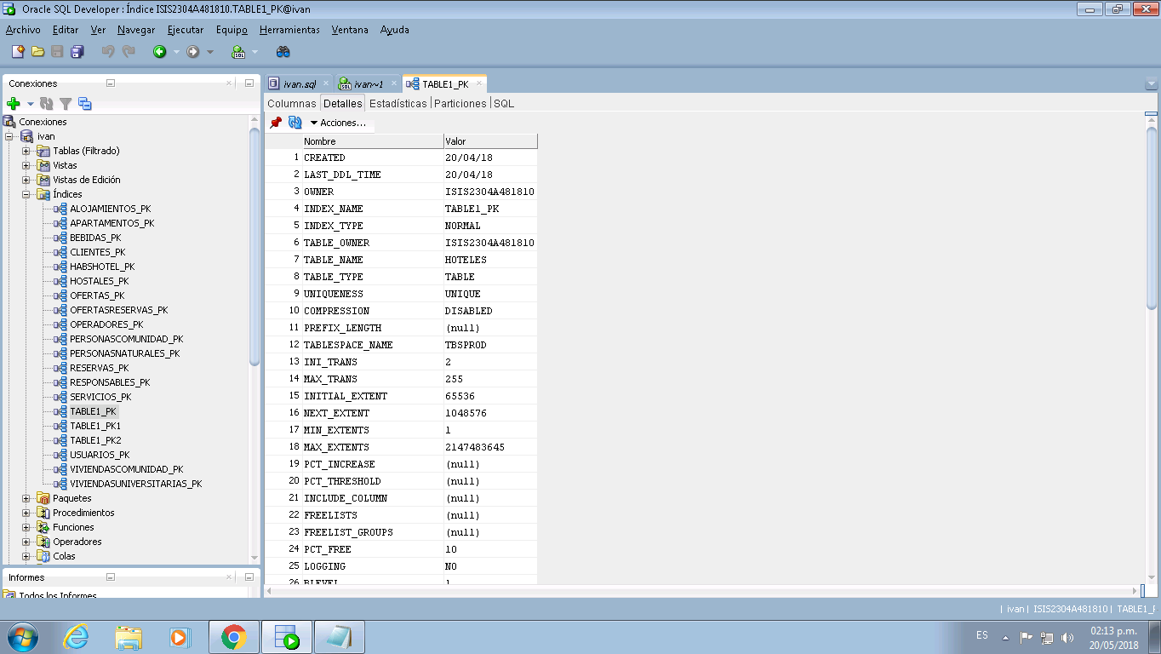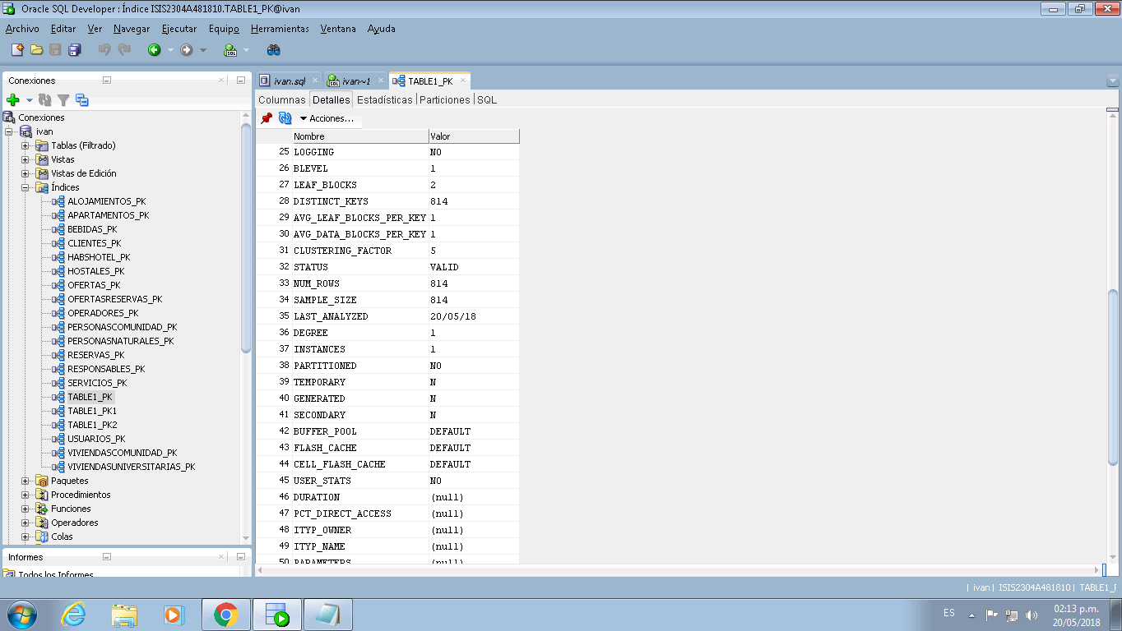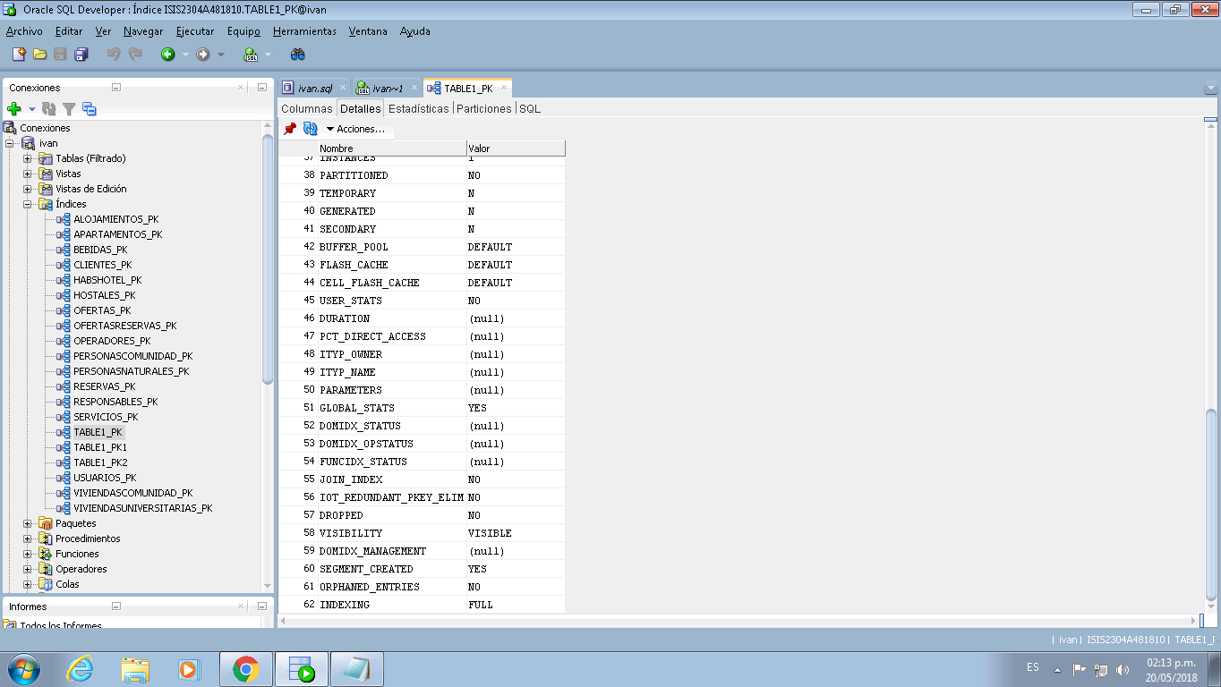

**Ofertas**

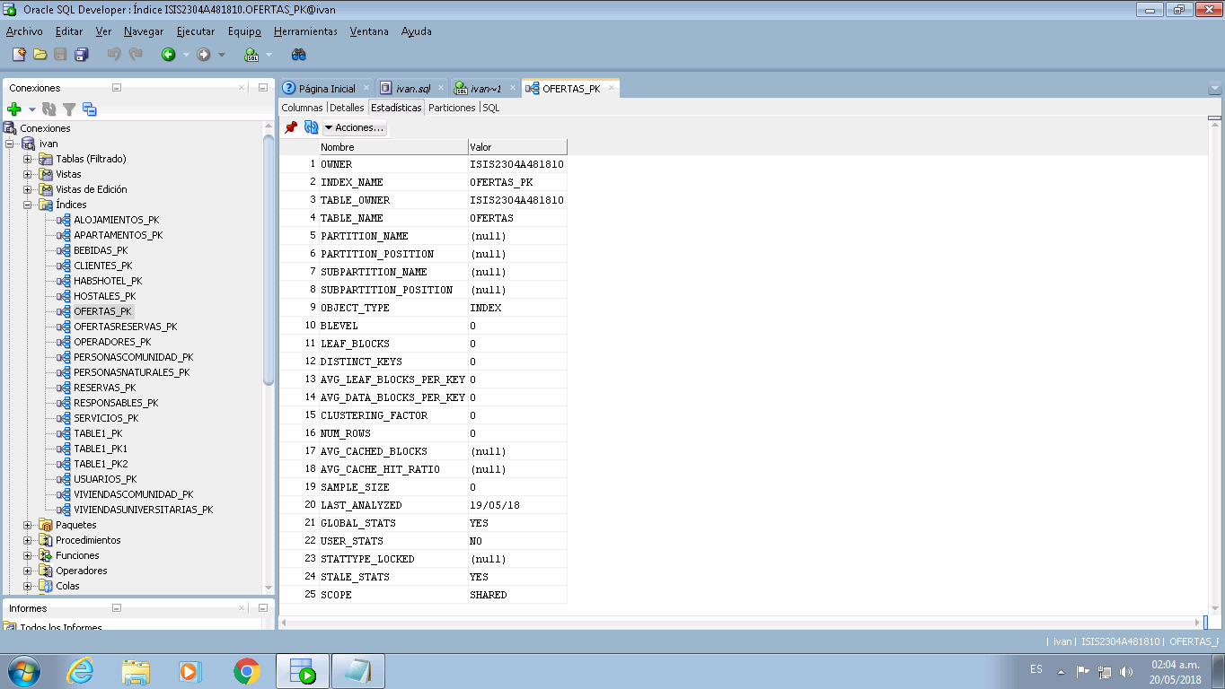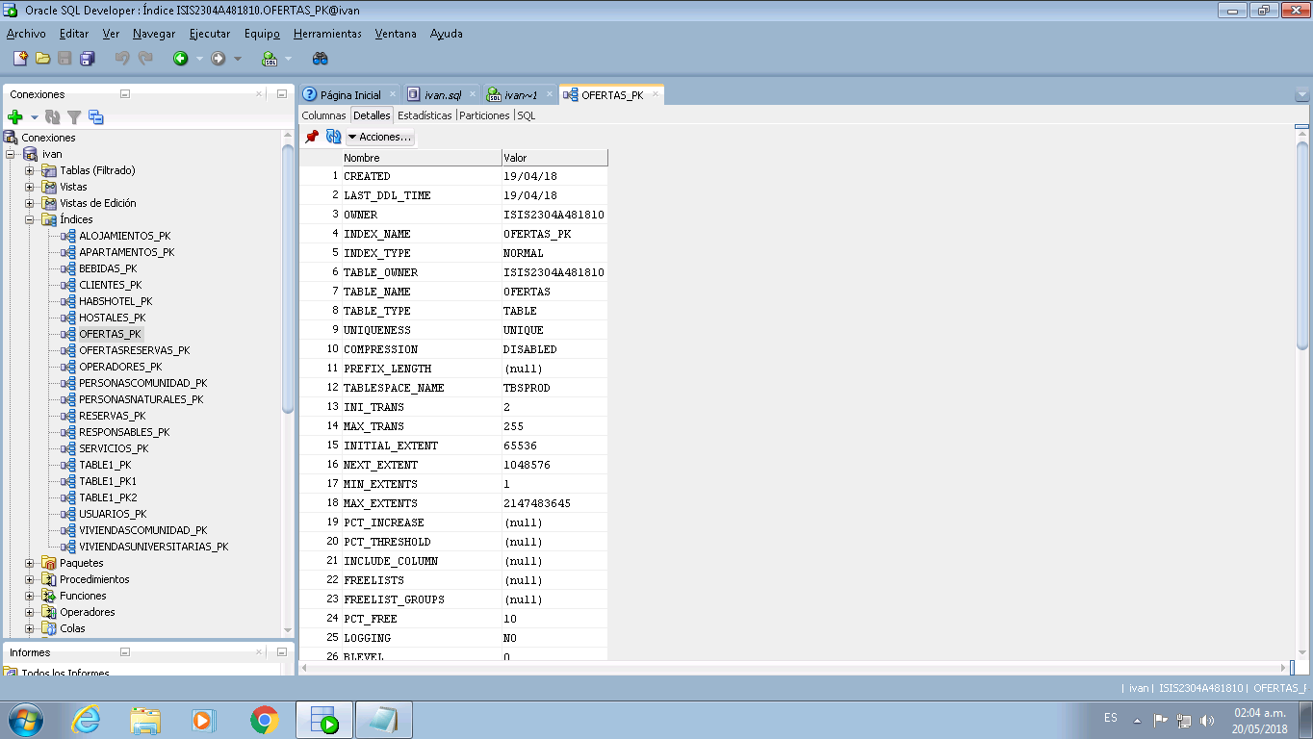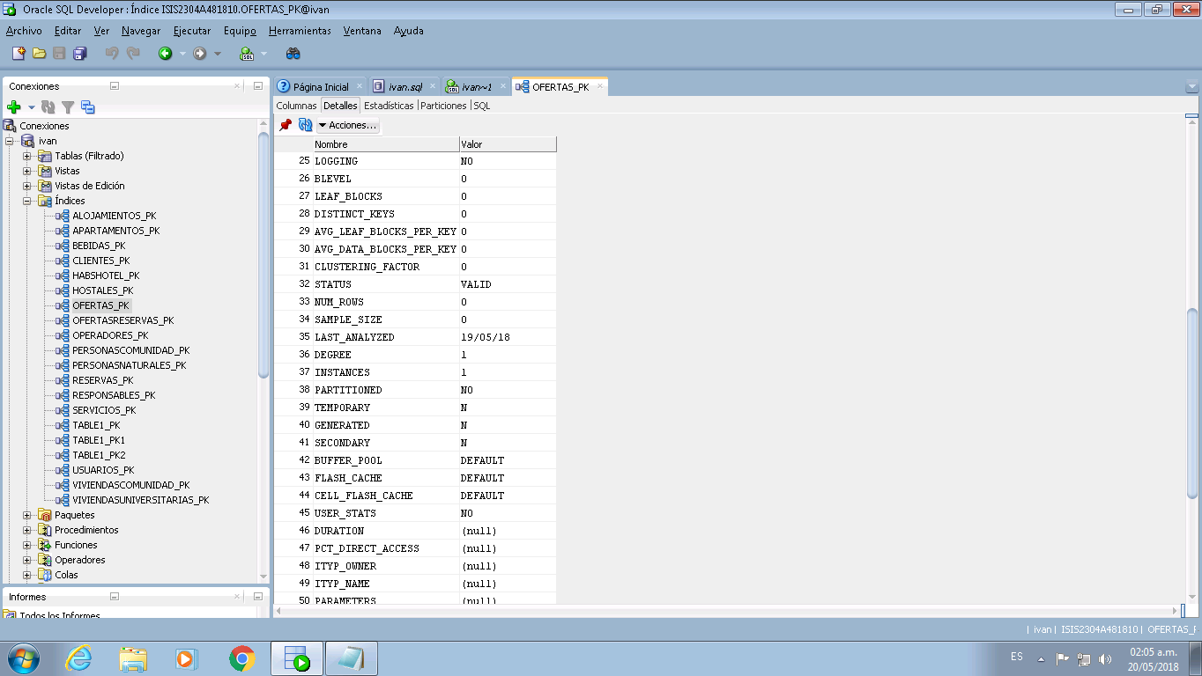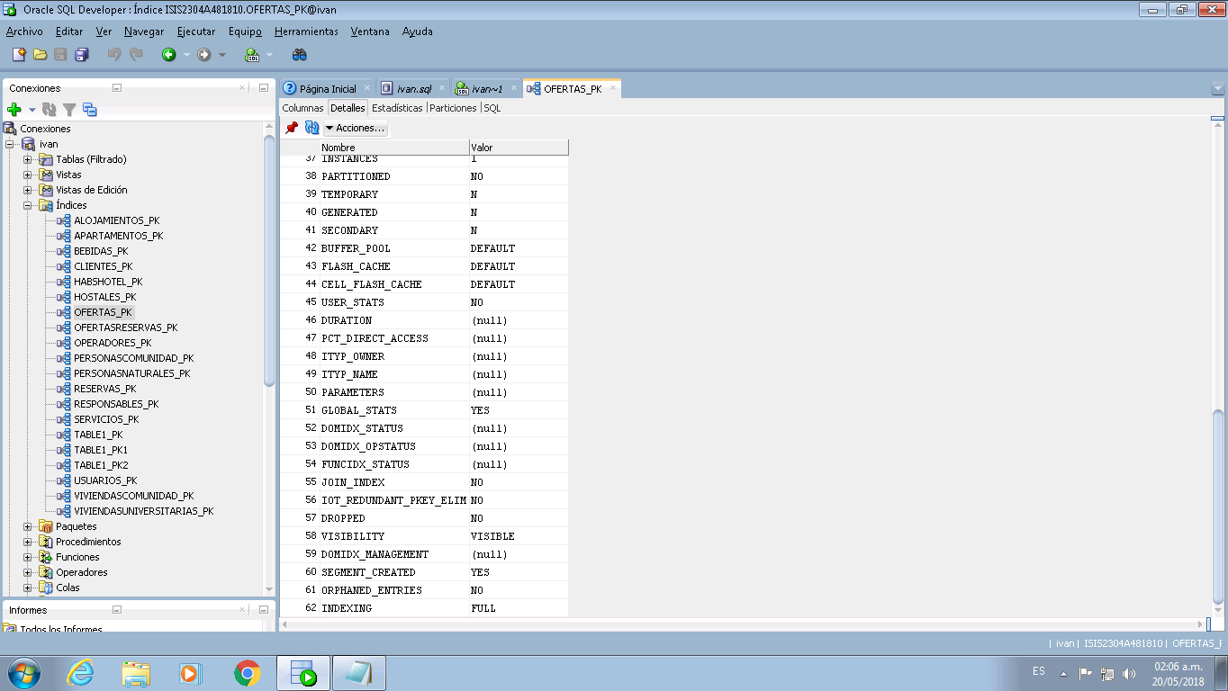

**OfertasReservas**

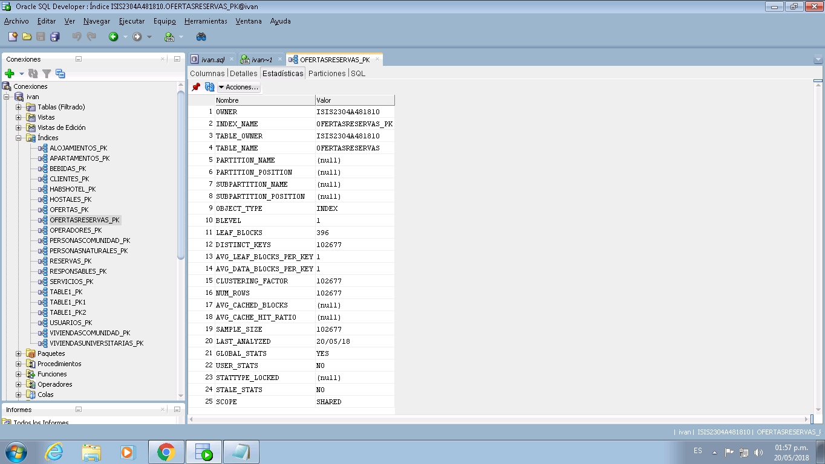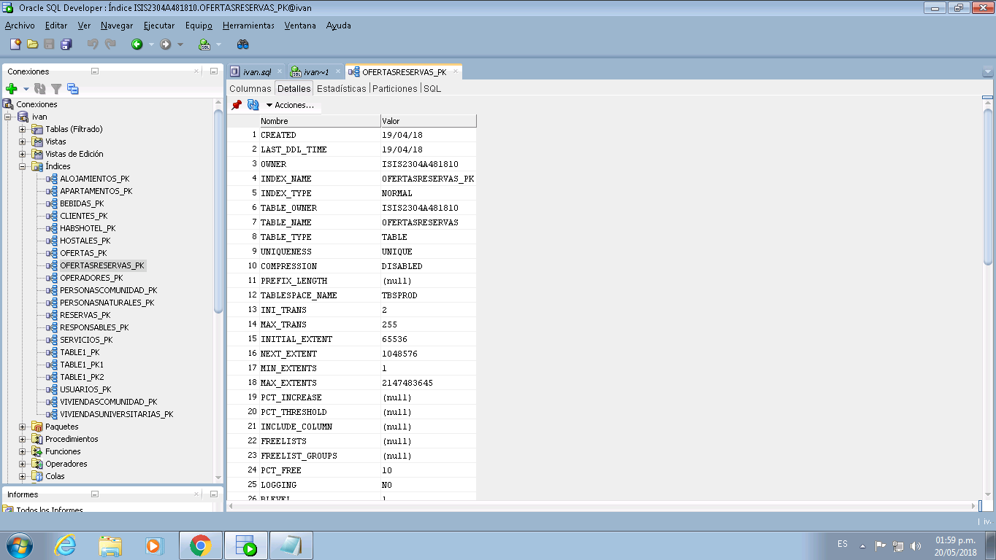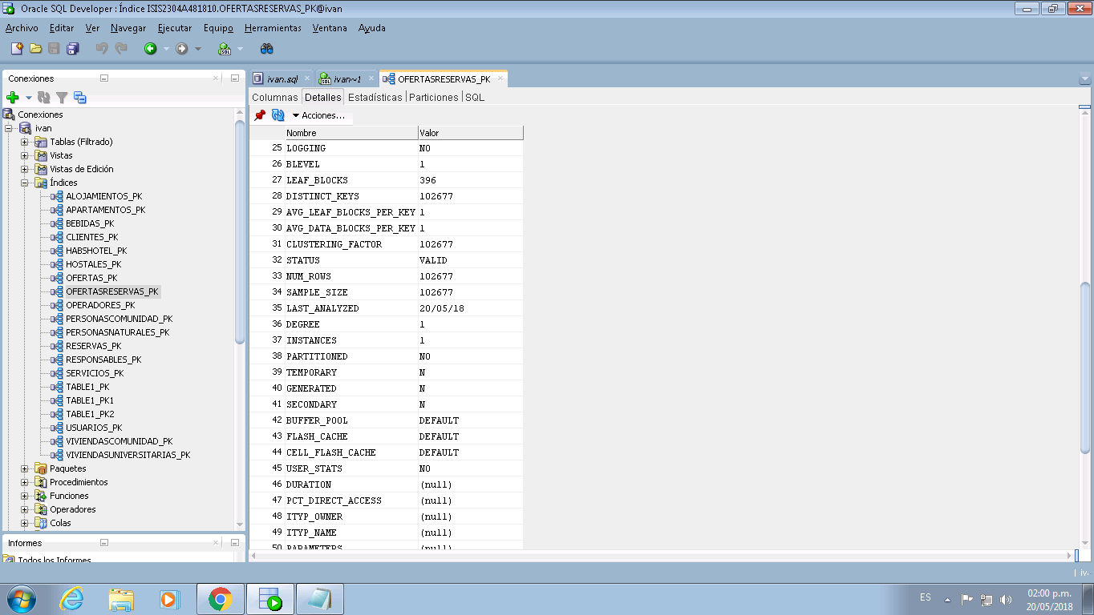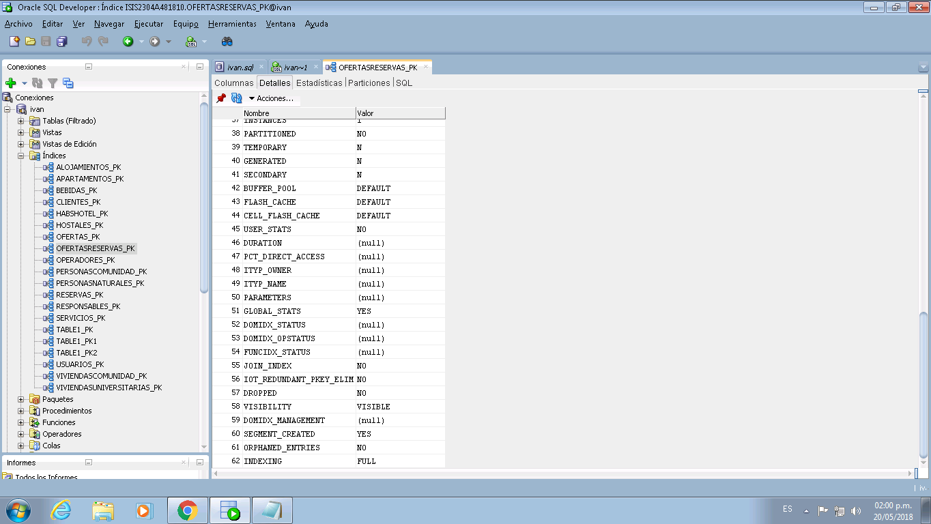

**Operadores**

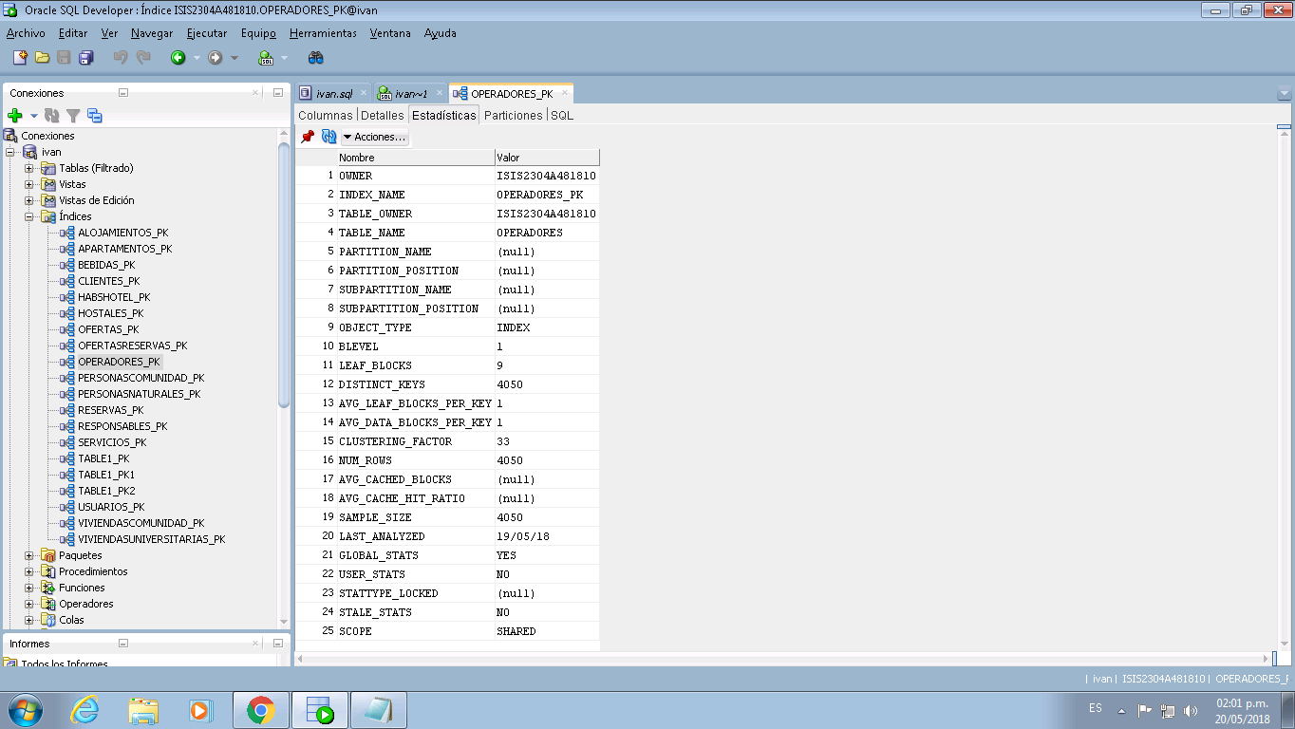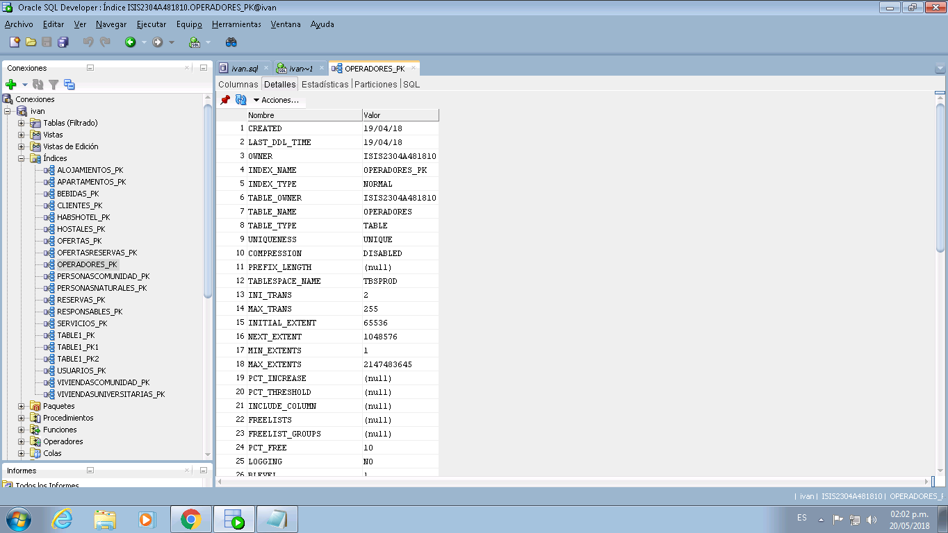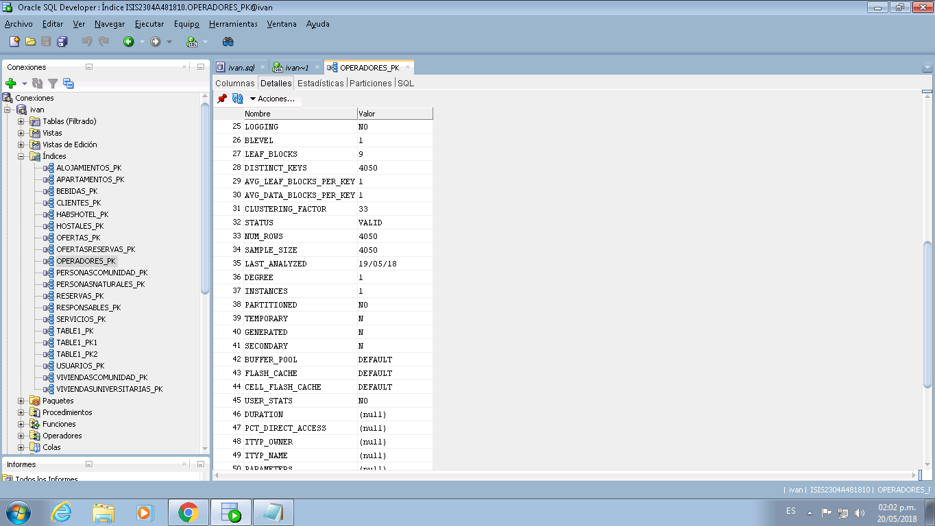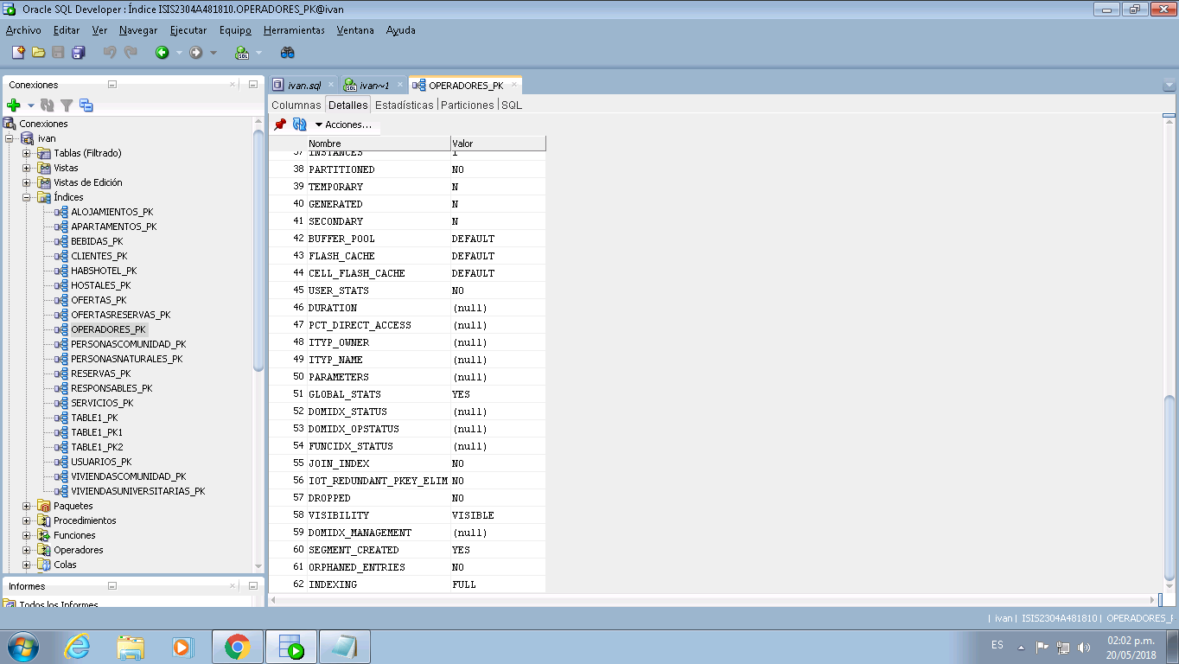

**PersonasComunidad**

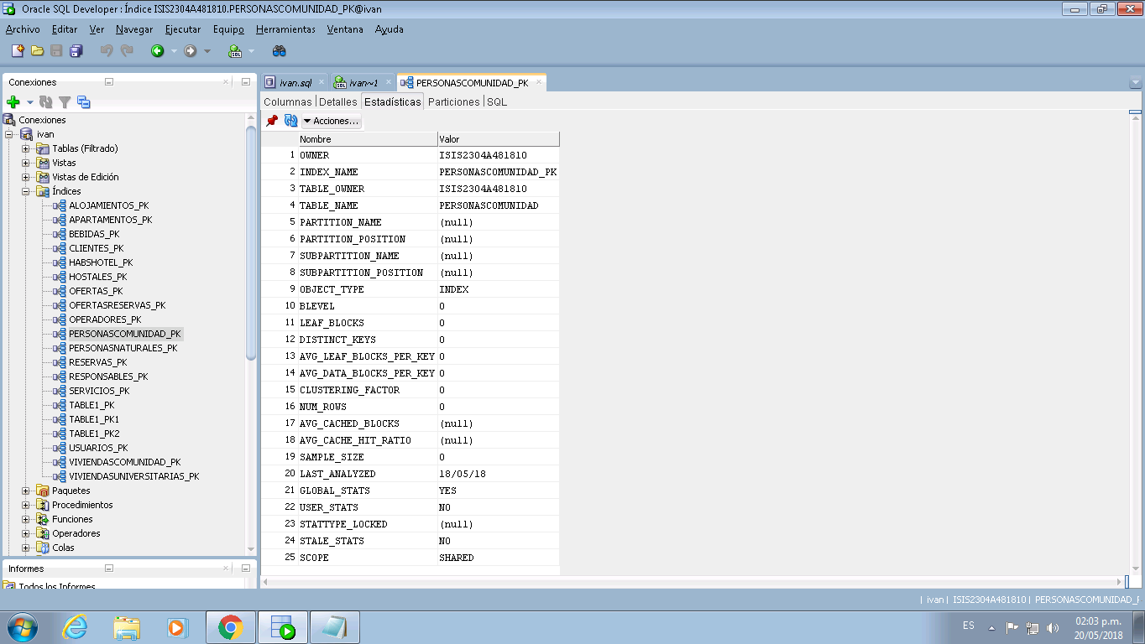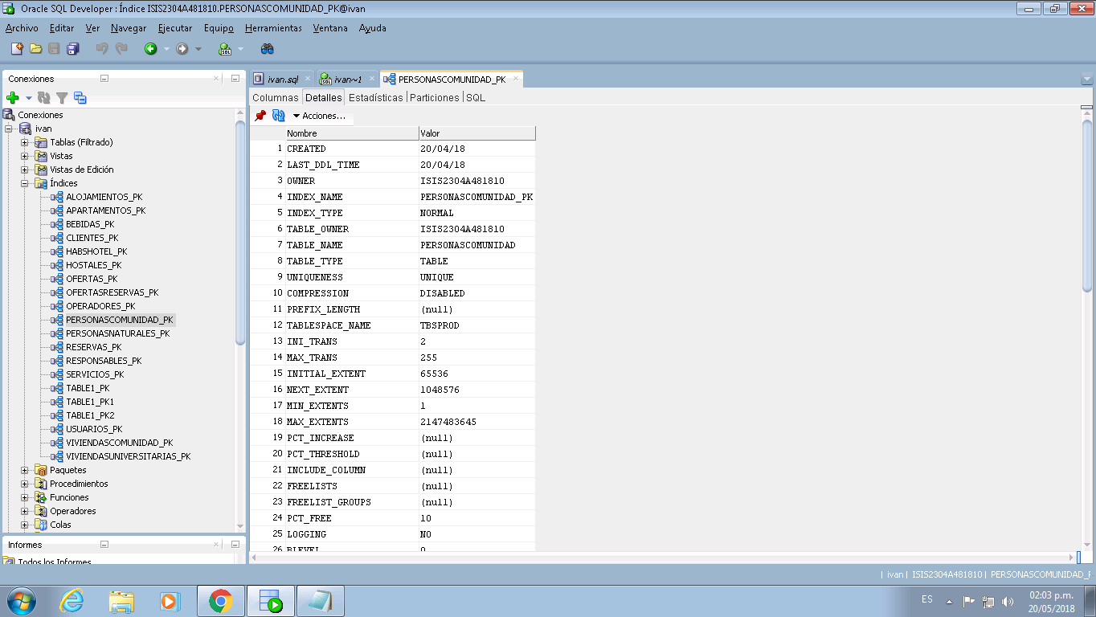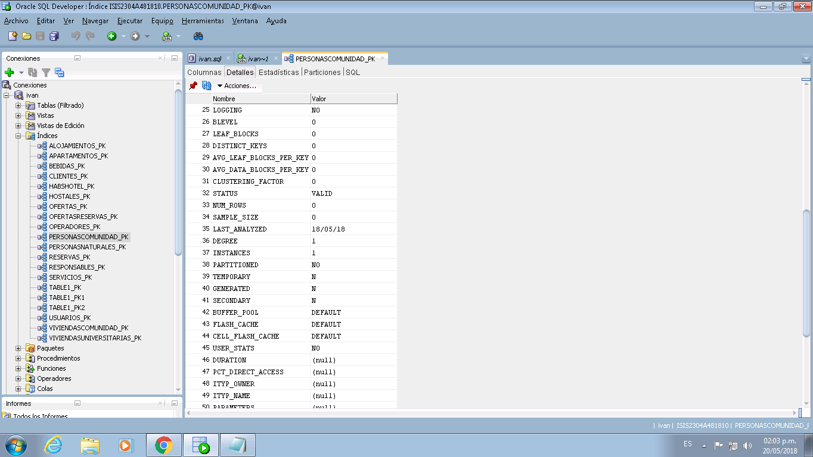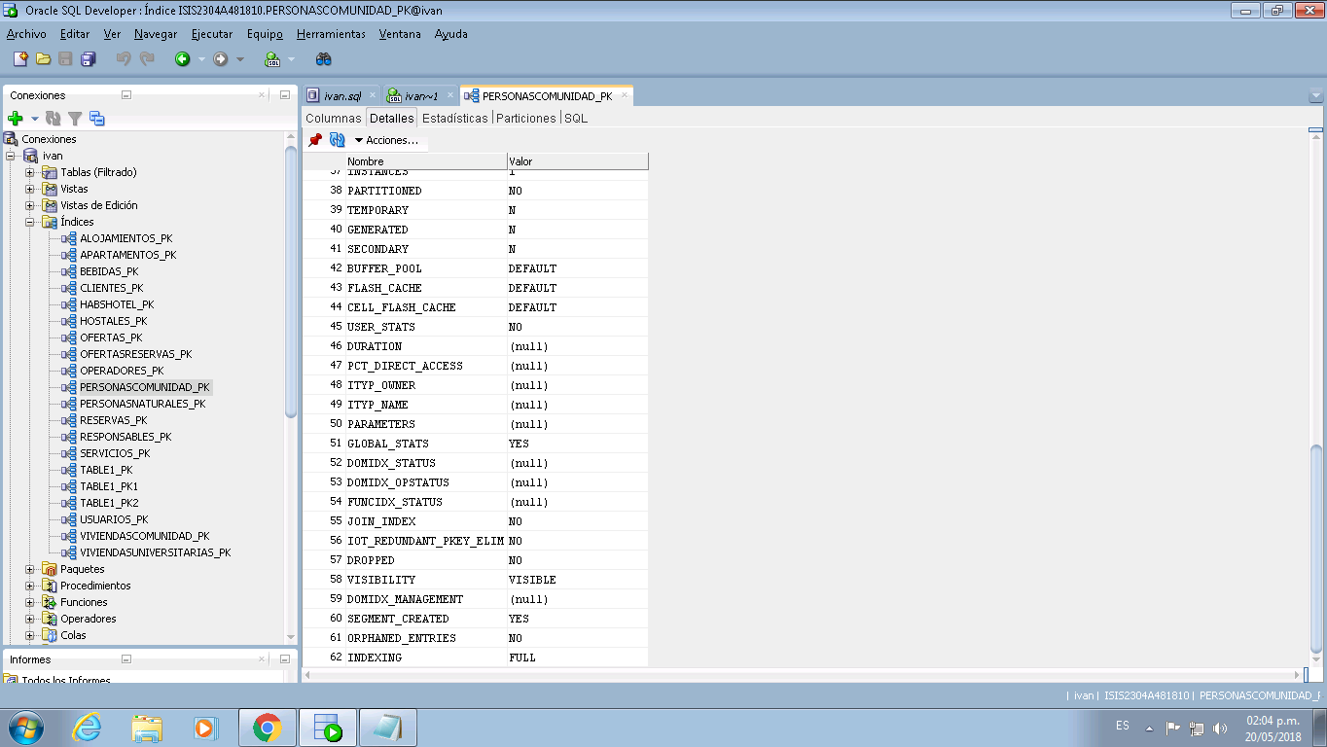

**PersonasNaturales**

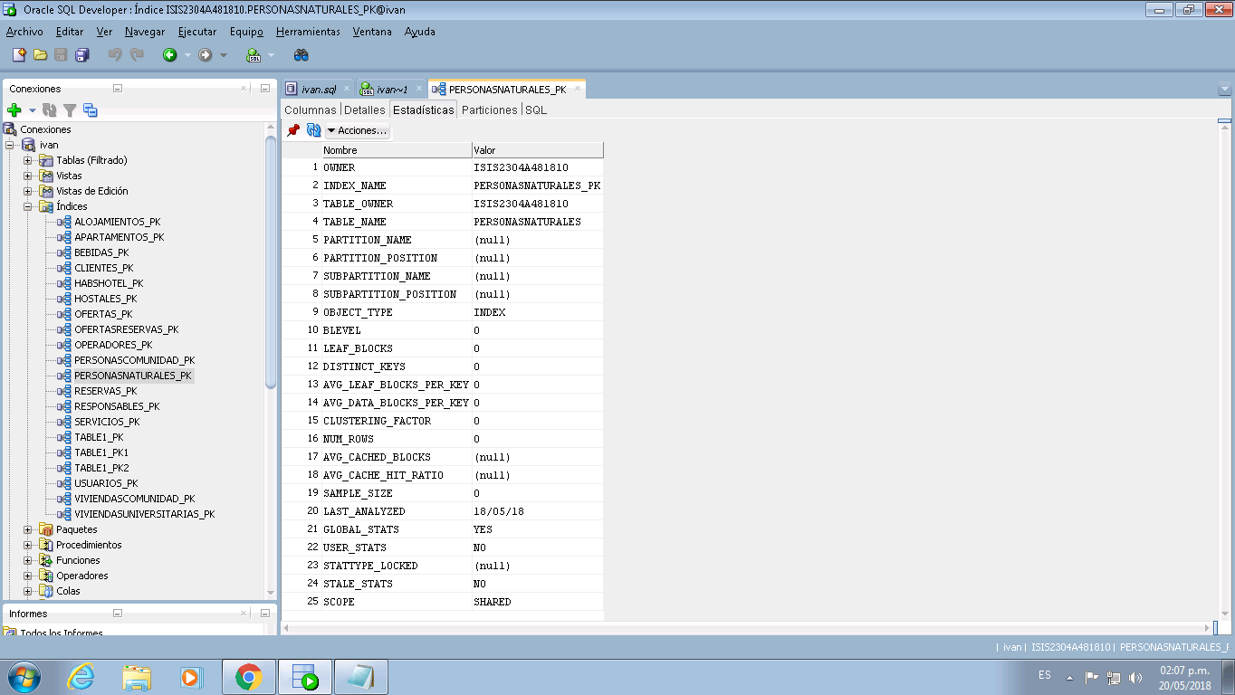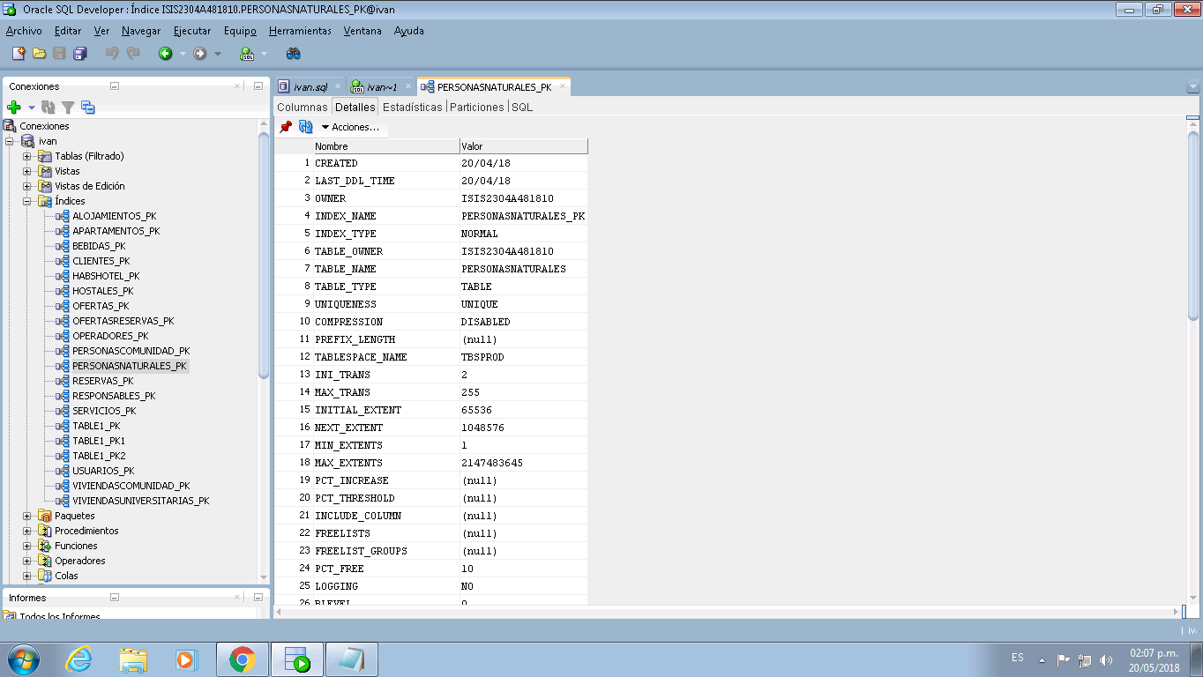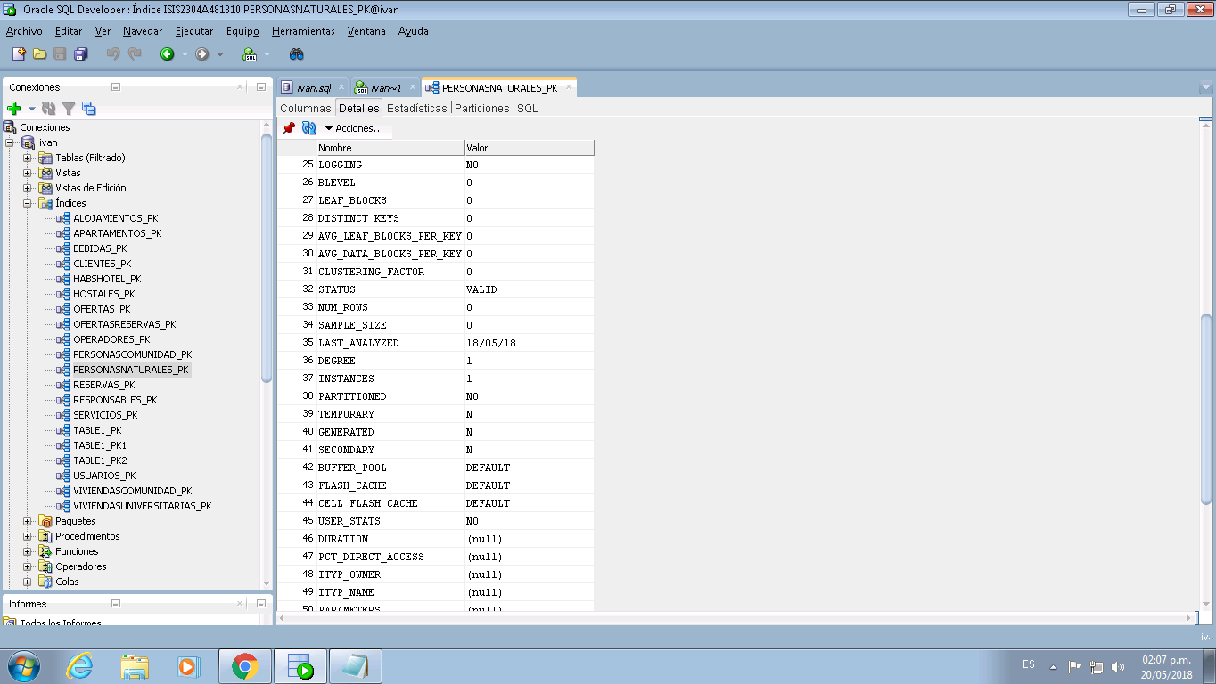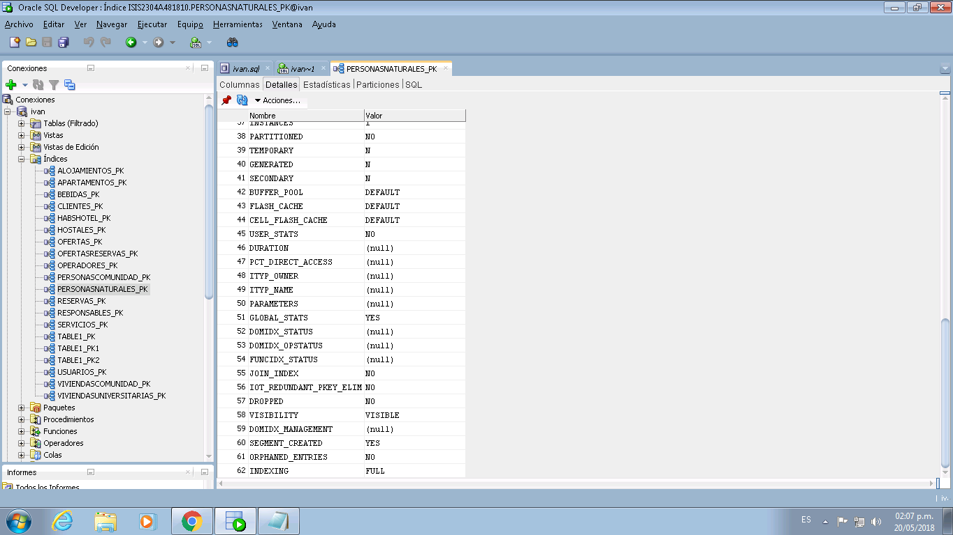

**Reservas**

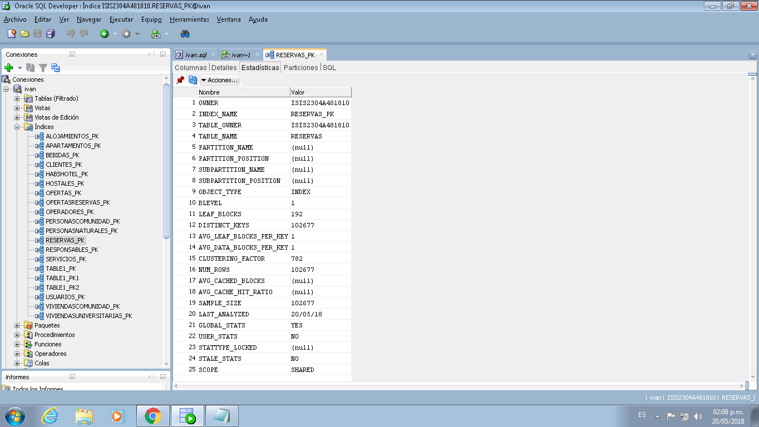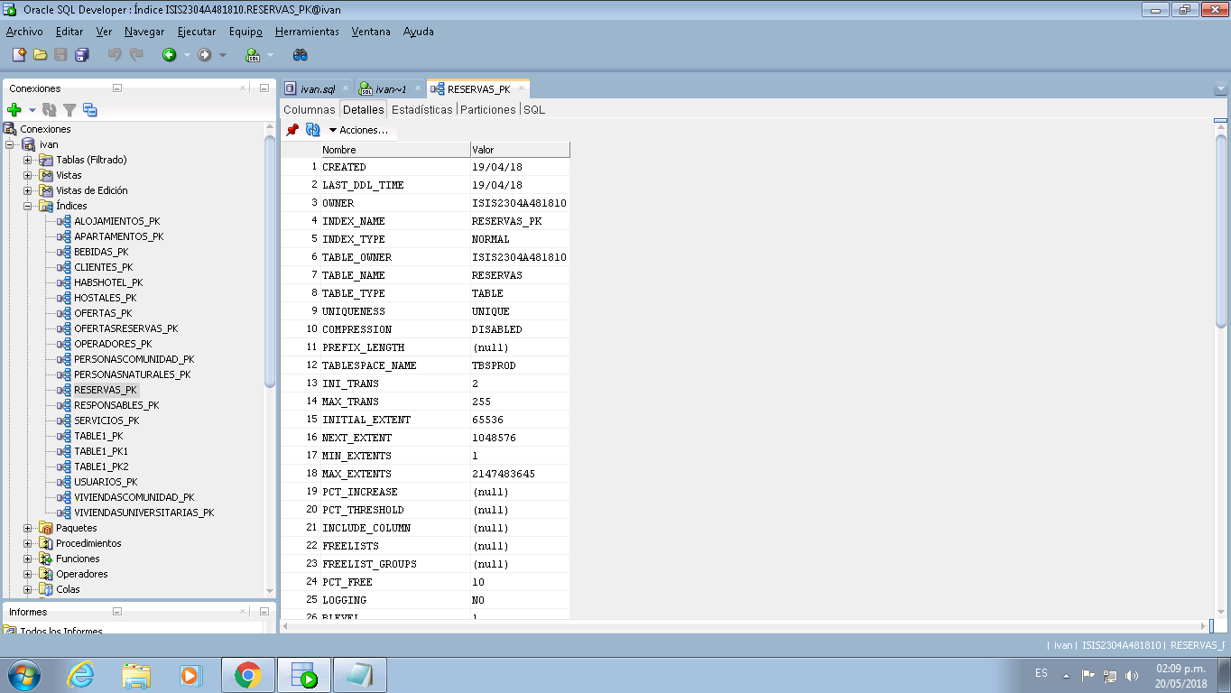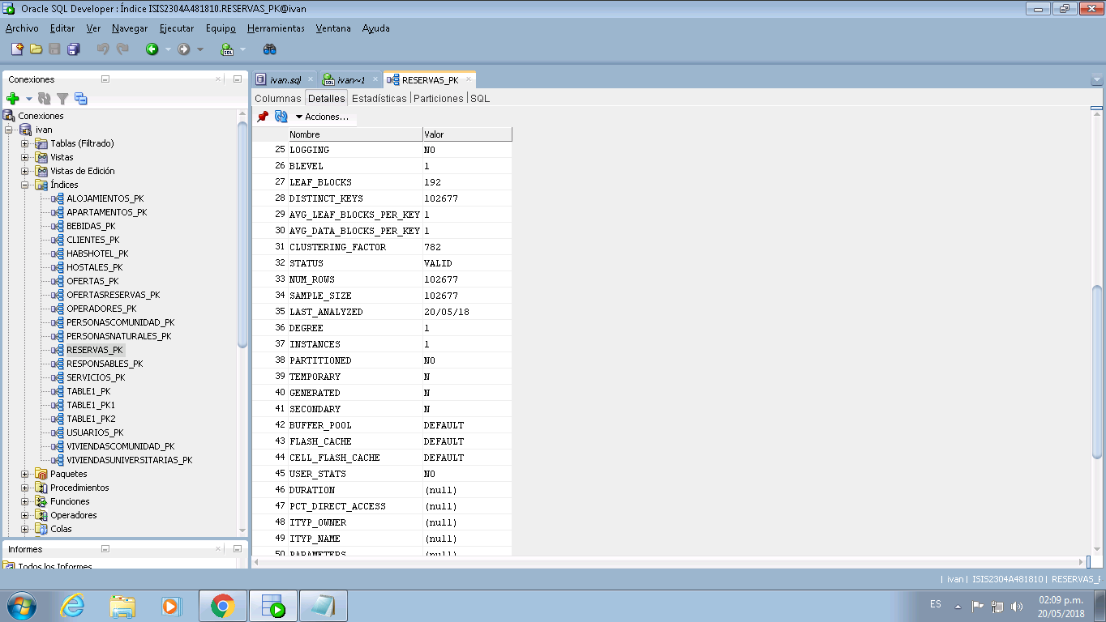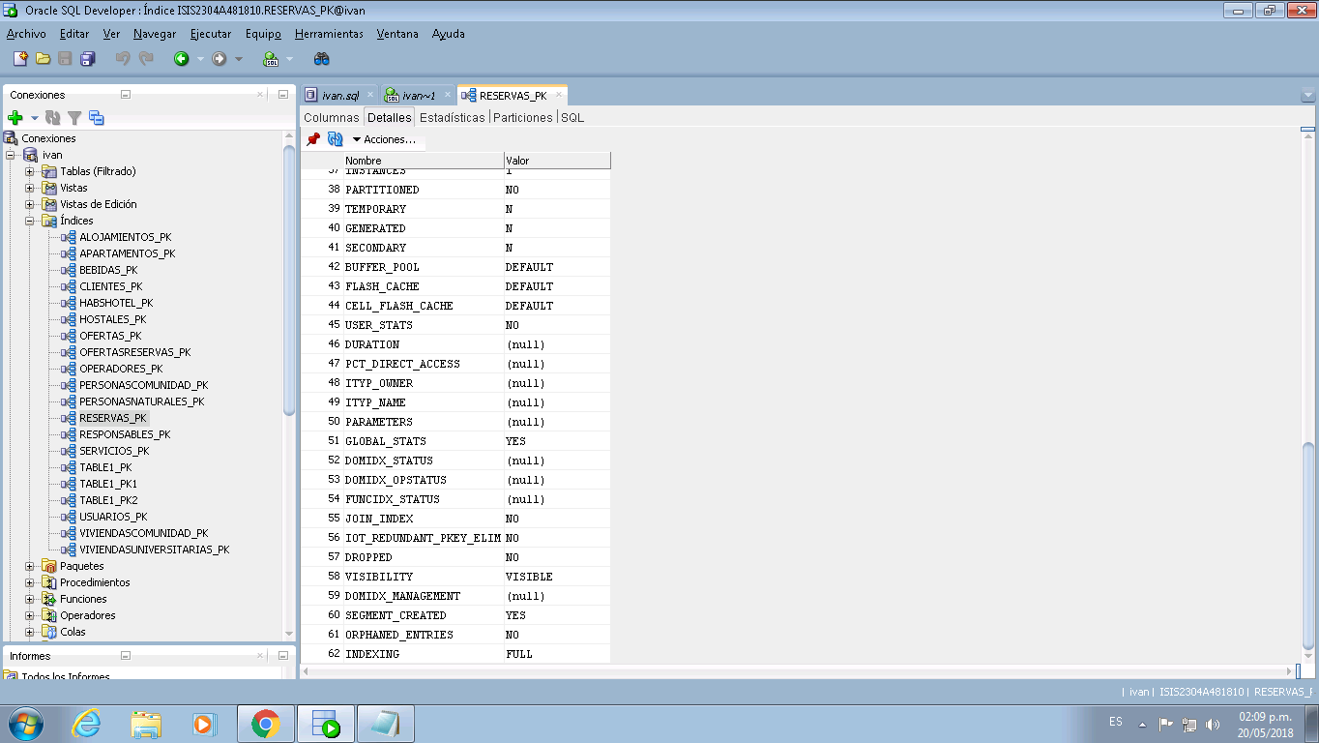

**Responsables**

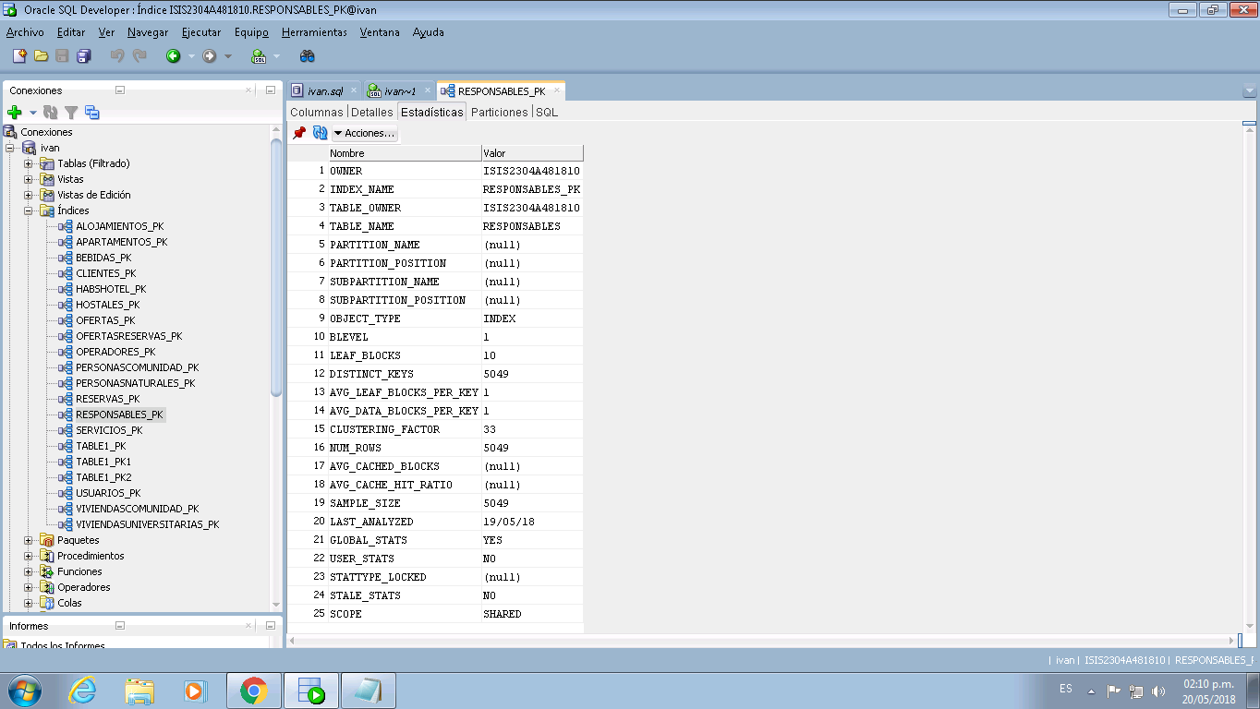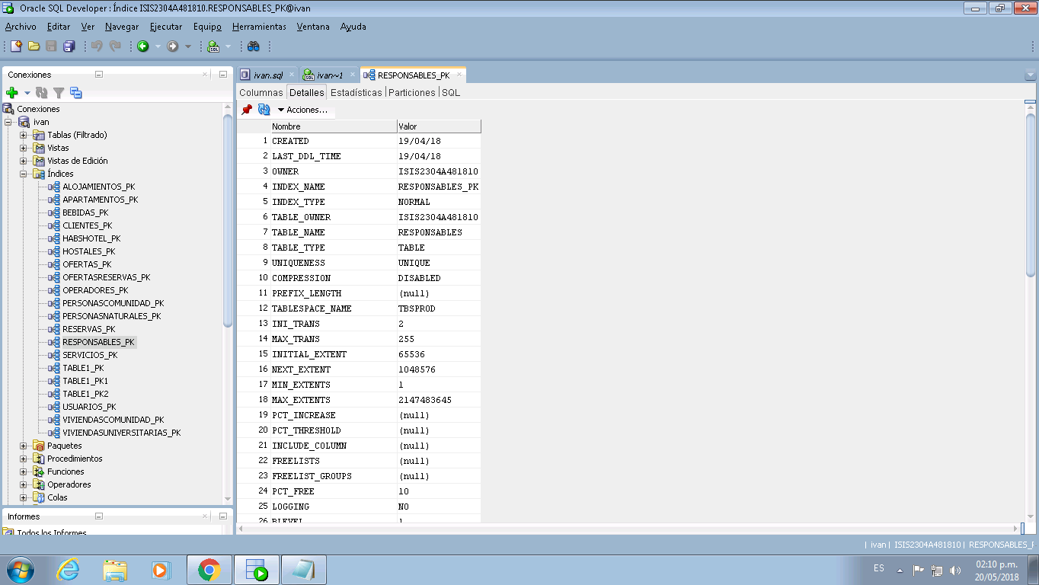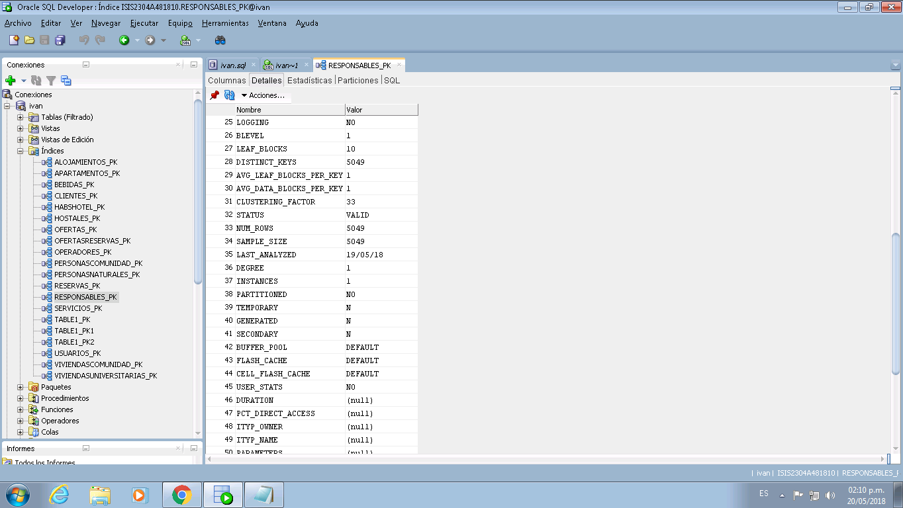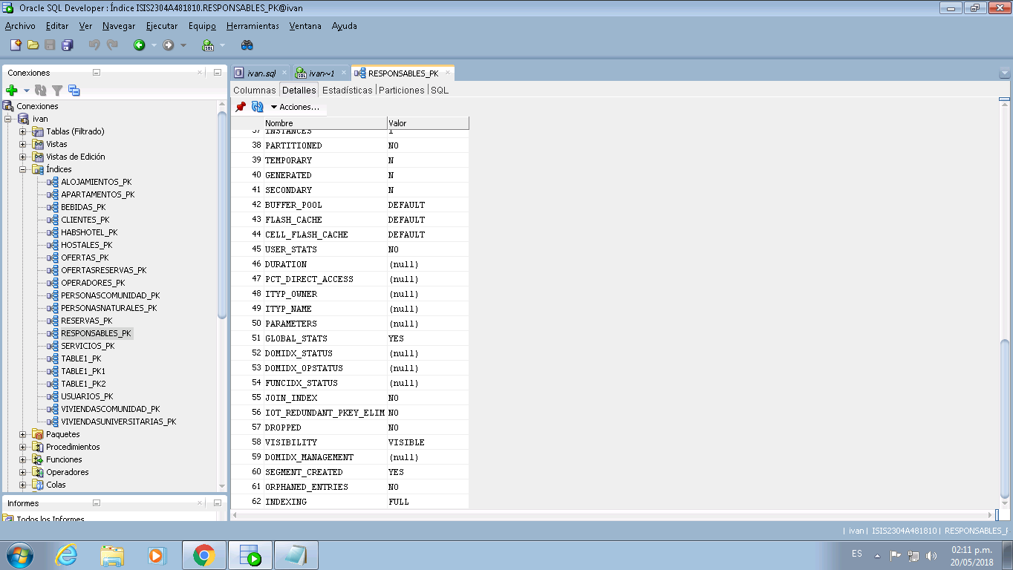

**Servicios**

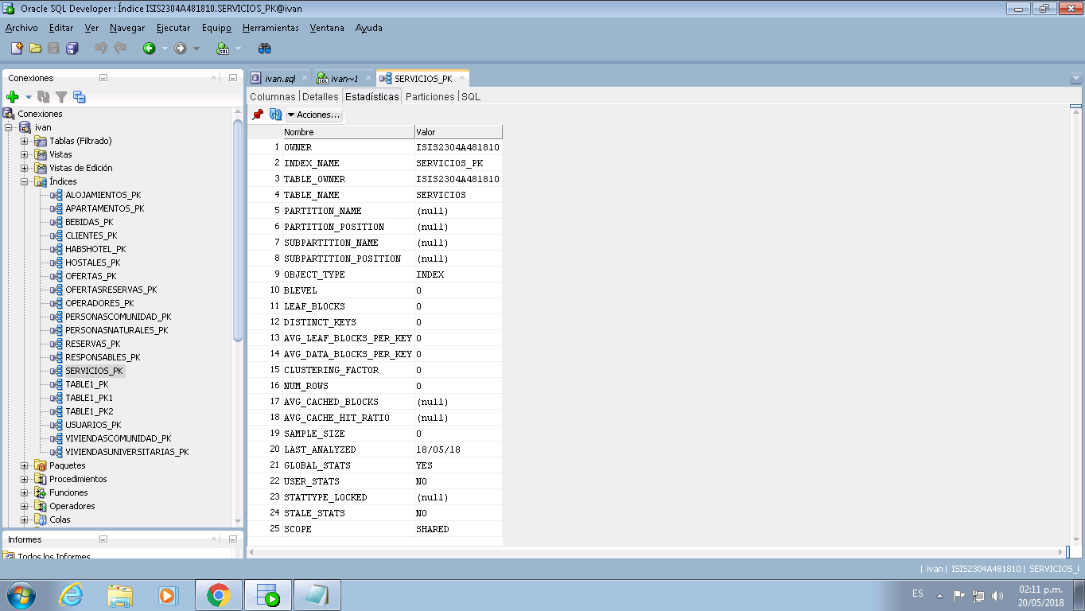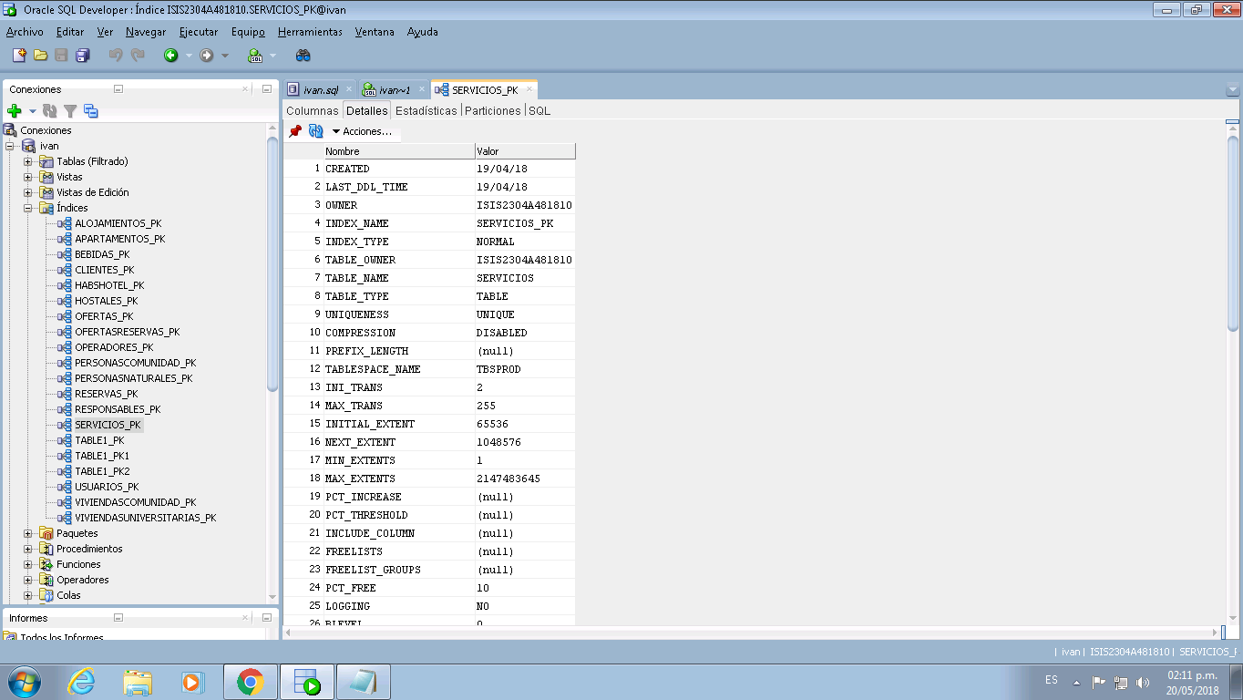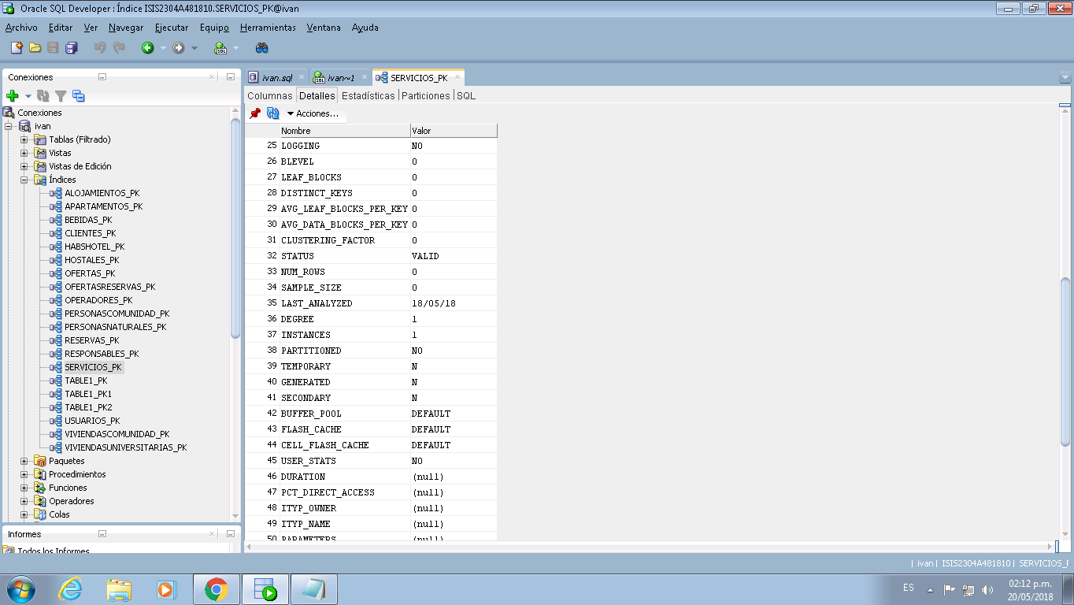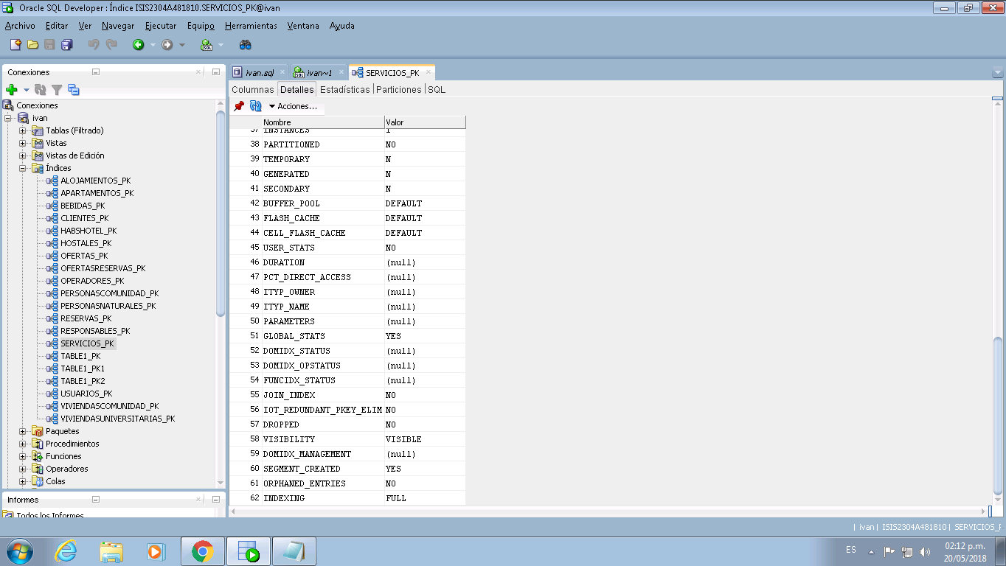

**Usuarios**

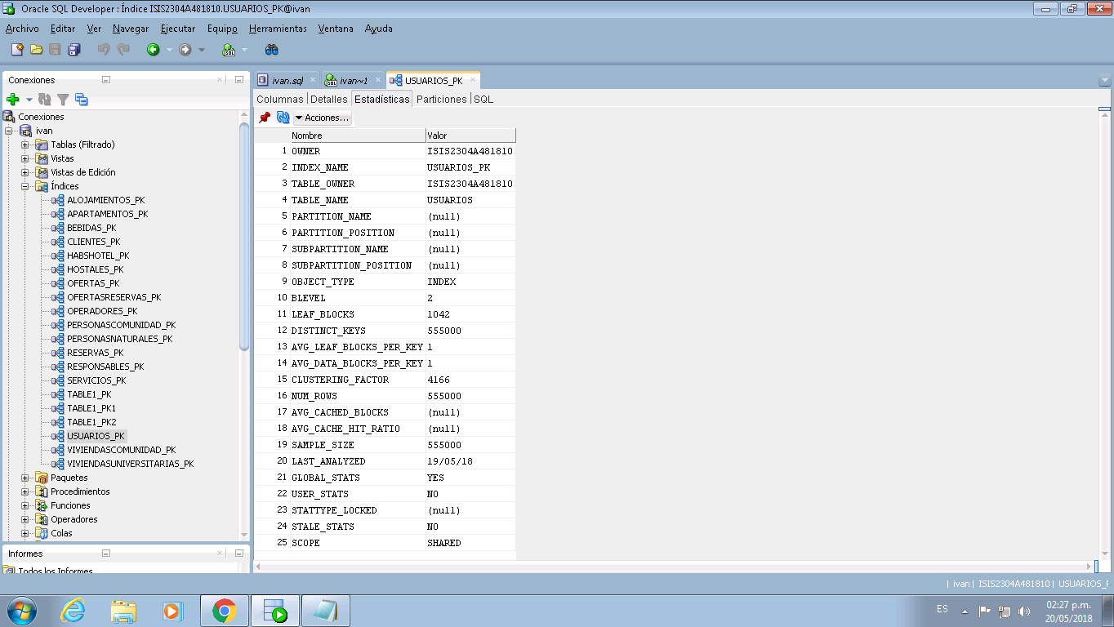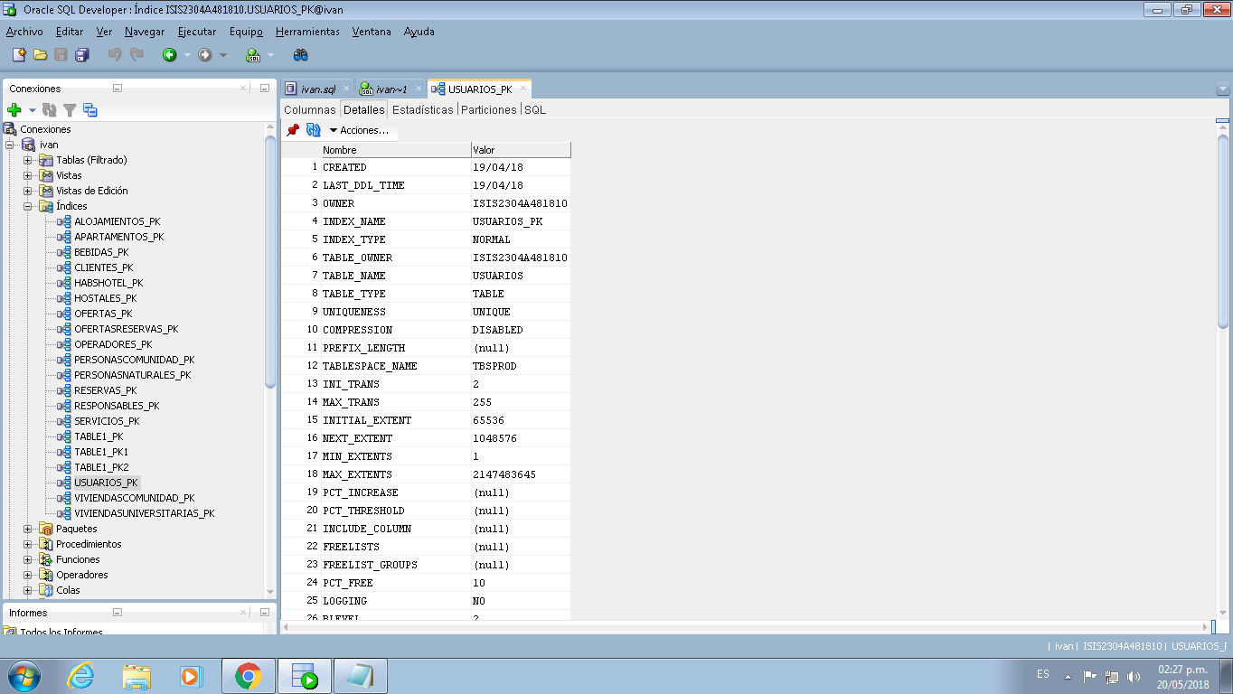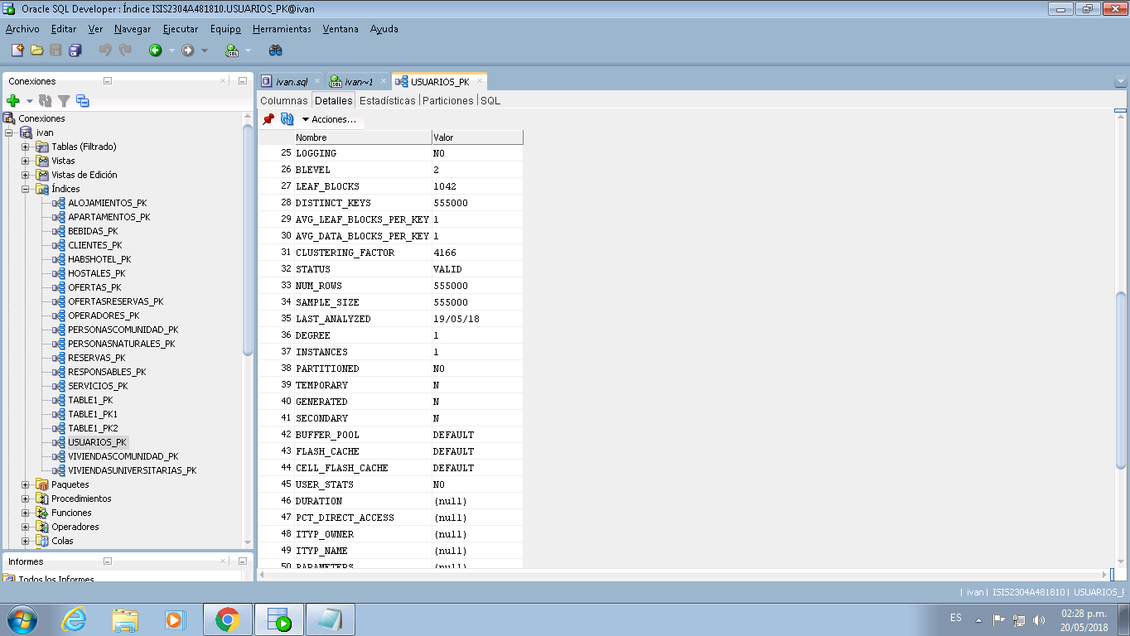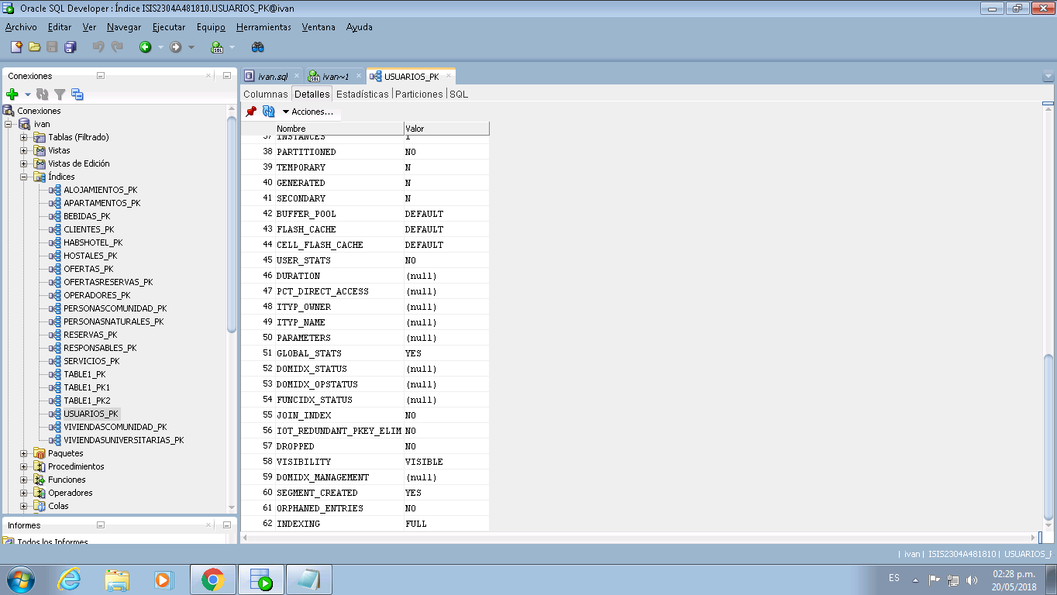

**ViviendasComunidad**

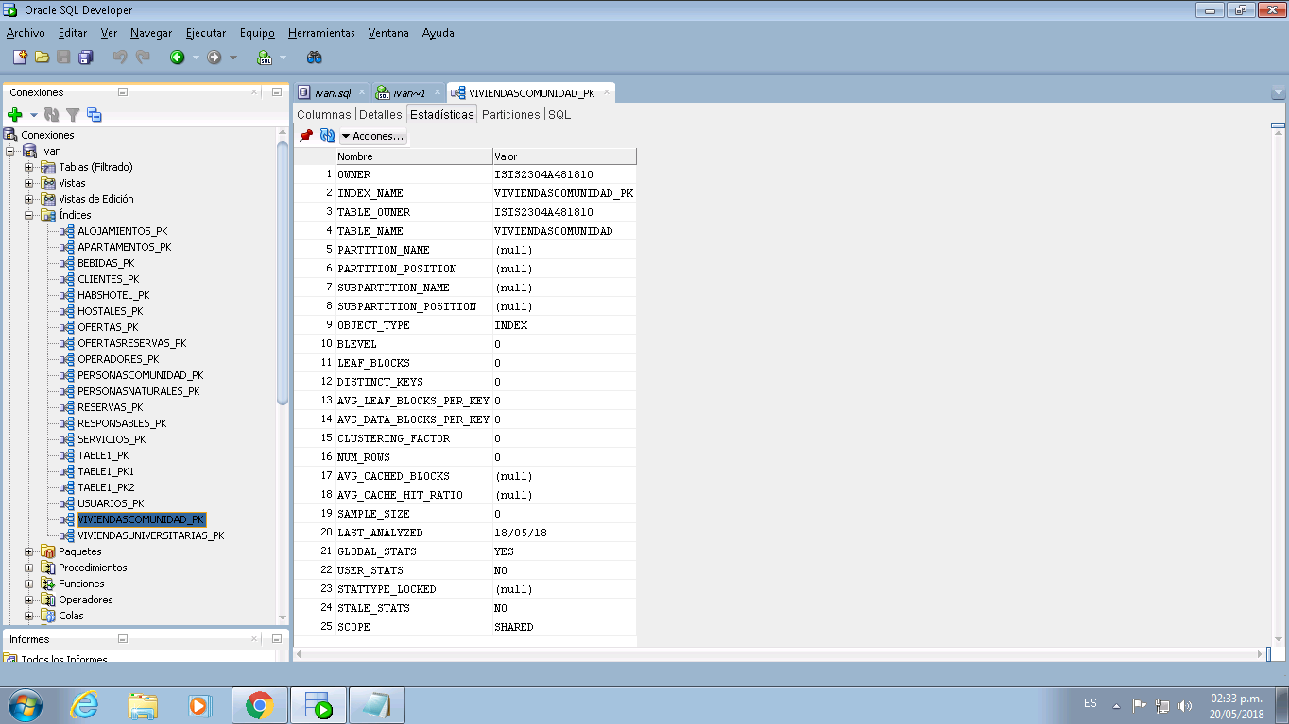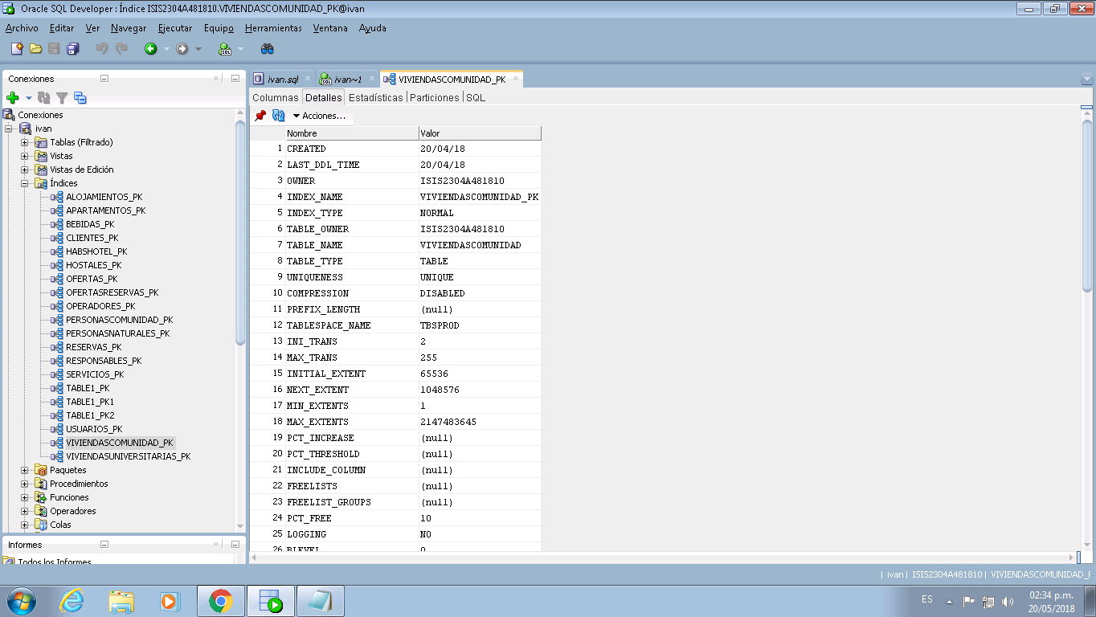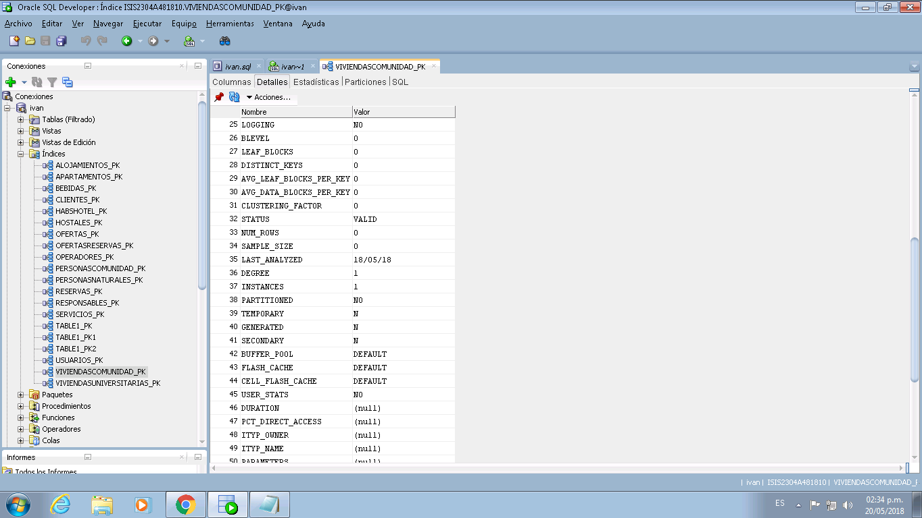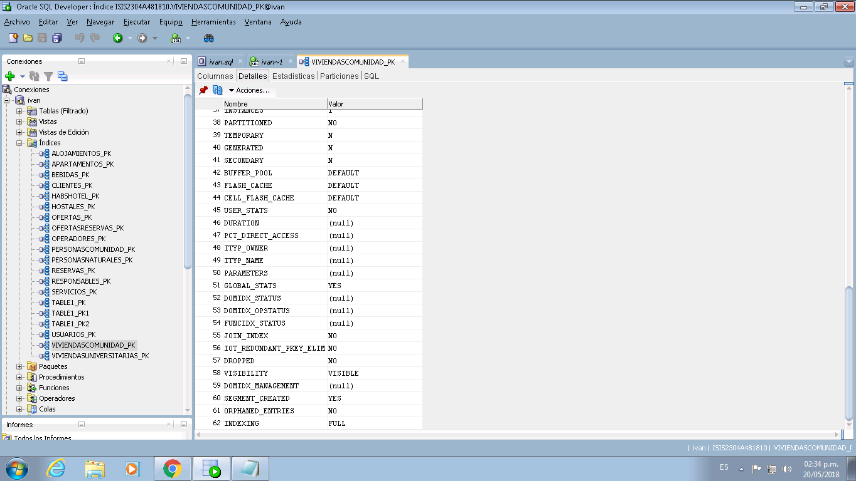

**ViviendasUniversitarias**

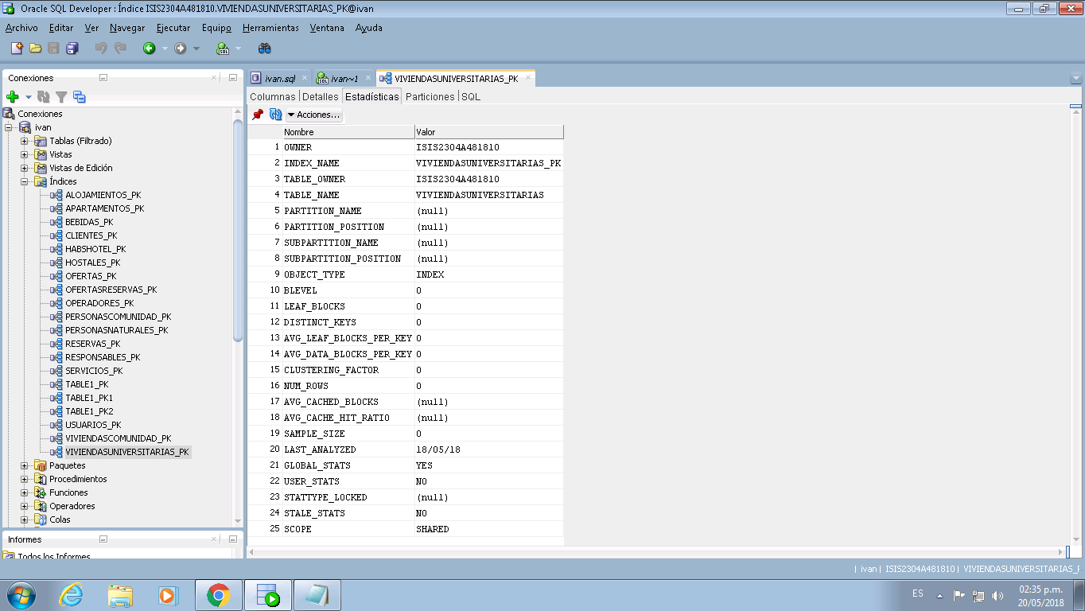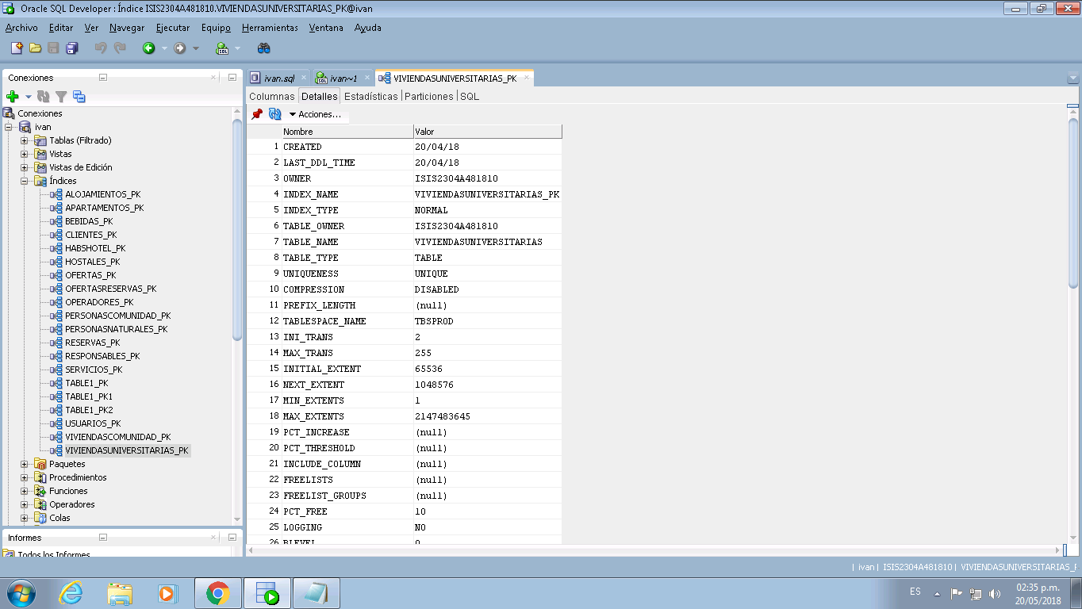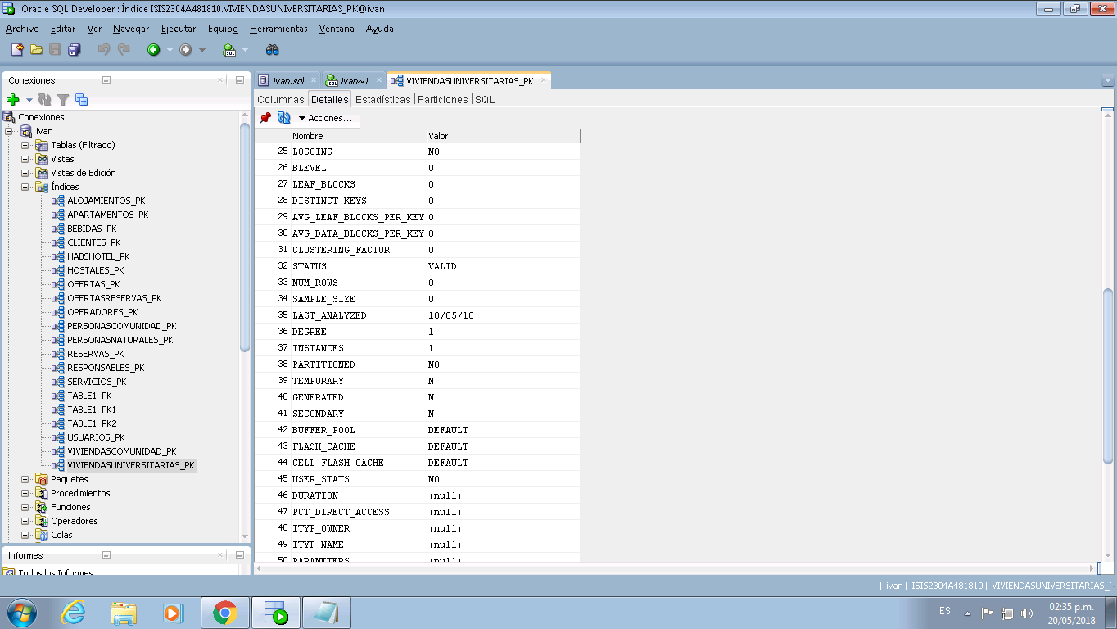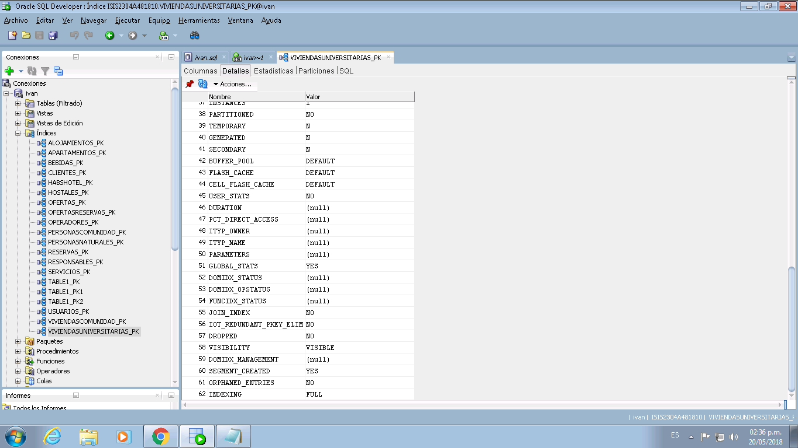

En el panorama general de los índices de las llaves primarias, generados de manera automática con la creación de las tablas, por parte de las herramientas de Oracle, se ve que las columnas que se identifican como llaves primarias requieren de un índice porque son las principales identificadoras de cada una de las tuplas. Por ello, el acceso a un dato específico desde su llave primaria es rápido, y también es un buen criterio para agrupar u ordenar en diferentes escenarios.

Se ve que, en estos índices, la selectividad es de un elemento entre el total de ellos, y que claramente aportan al rendimiento de los requerimientos funcionales, puesto que todos los requerimientos exigen joins entre las tablas, y estos requieren una revisión de todos los elementos de las tablas que se van a cruzar. Al tener los índices de llave primaria, hacer este recorrido es sencillo y obtener cada elemento en particular se facilita gracias a ellos.

# Eficiencia y Pruebas:

**3.1 Análisis de eficiencia en los requerimientos:**

**RFC10:**

* La sentencia que cumple con dicho requerimiento funcional, que muestra a los usuarios que han hecho al menos una reserva para un alojamiento particular en un rango de fechas dado, es:

SELECT *

FROM (SELECT RESERVAS.ID AS IDRESERVA, COBRO, ESTADO, FECHAINICIO, FECHAFIN, FECHAREALIZACION, IDCLIENTE, COLECTIVA, CLIENTES.ID, CEDULA, NOMBRE, EDAD, TELEFONO

FROM RESERVAS INNER JOIN CLIENTES ON CLIENTES.ID = RESERVAS.IDCLIENTE

WHERE FECHAREALIZACION >='DD/MM/YYYY' AND FECHAREALIZACION <= 'DD/MM/YYYY') T1

INNER JOIN

(SELECT *

FROM OFERTASRESERVAS INNER JOIN OFERTAS ON OFERTAS.ID = OFERTASRESERVAS.IDOFERTA

WHERE OFERTAS.IDALOJAMIENTO = # AND OFERTAS.IDOPERADOR = #) T2

ON T1.IDRESERVA = T2.IDRESERVA;

* Según la distribución semi uniforme de los datos insertados, los criterios de alojamiento y operador no influyen de manera significativa en el tamaño de la respuesta. Cada uno de ellos resultó con un número parecido, y pequeño de reservas, por lo cual cuando se aplican todos esos filtros a las reservas, es de esperarse que el número de tuplas que se entregan en respuesta sea pequeño. En caso de que la base de datos estuviera poblada con muchos datos poco distribuidos, de forma que en algunos alojamientos hubiera concentración de reservas, puede llegar a pasar que esos en particular devuelvan una respuesta considerablemente más grande que otros. Así mismo, de forma intuitiva se puede afirmar que entre más distanciadas estén las fechas de inicio y de fin, mayor será el tamaño de la respuesta.
* Para probar la sentencia se utilizaron los siguientes valores, que representan un conjunto de entradas para recibir una respuesta promedio.
  + FechaInicio: 01/01/2017
  + FechaFin: 31/12/2017
  + IdAlojamiento: 614
  + IdOperador: 37291
* Plan de ejecución propio igual al de Oracle
* El plan de consulta generado por Oracle es el siguiente:

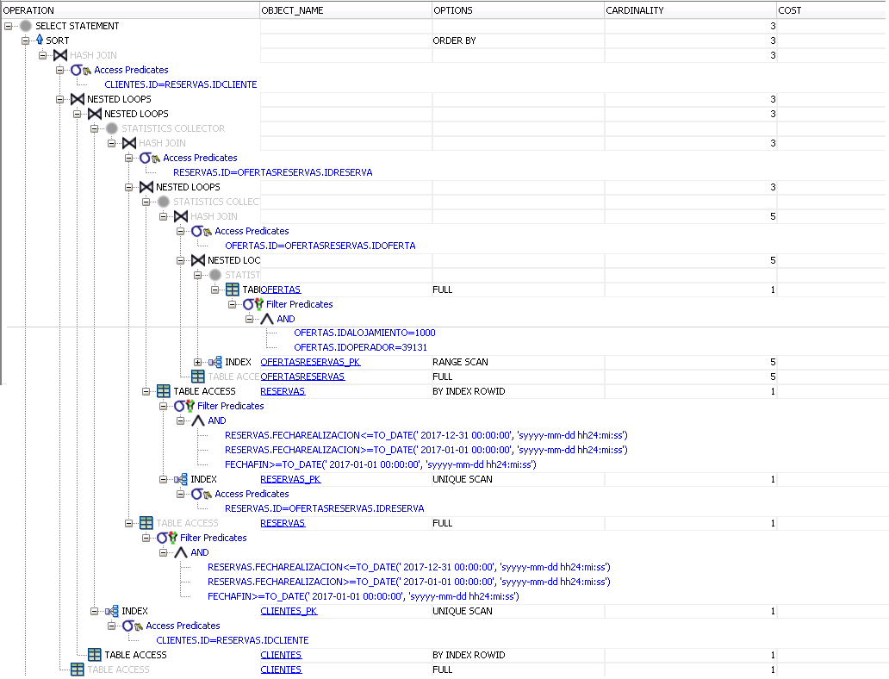

**RFC11:**

* La sentencia que cumple con dicho requerimiento funcional, que muestra a los usuarios que NO han hecho al menos una reserva para un alojamiento particular en un rango de fechas dado, con base en la sentencia anterior, es:

SELECT *

FROM CLIENTES, RESERVAS

WHERE CLIENTES.id NOT IN

(SELECT IDCLIENTE

FROM (SELECT RESERVAS.ID AS IDRESERVA, COBRO, ESTADO, FECHAINICIO, FECHAFIN, FECHAREALIZACION, IDCLIENTE, COLECTIVA, CLIENTES.ID, CEDULA, NOMBRE, EDAD, TELEFONO

FROM RESERVAS INNER JOIN CLIENTES ON CLIENTES.ID = RESERVAS.IDCLIENTE

WHERE FECHAREALIZACION >='DD/MM/YYYY' AND FECHAREALIZACION <= 'DD/MM/YYY') T1

INNER JOIN

(SELECT *

FROM OFERTASRESERVAS INNER JOIN OFERTAS ON OFERTAS.ID = OFERTASRESERVAS.IDOFERTA

WHERE OFERTAS.IDALOJAMIENTO = #) T2

ON T1.IDRESERVA = T2.IDRESERVA

)

AND CLIENTES.ID = RESERVAS.IDCLIENTE;

* Por el mismo motivo que en la anterior consulta, como los datos de las reservas hechas están uniformemente distribuidos en las ofertas de alojamiento, es normal que para todas las ofertas de alojamiento que hay, más o menos el mismo número de usuarios NO ha hecho una reserva con ellas. Así, ejecutar la sentencia siempre entregará al menos a un cliente o todos, puesto que incluso con los parámetros inválidos o que entreguen un conjunto vacío, al obtener los que no pertenecen a ese conjunto, puede llegar a elegir a todos los clientes que no estén en el conjunto vacío, los cuales serían todos. Normalmente el tamaño de esta respuesta es más grande que la del RFC10, en el caso de los datos que hay actualmente en la base de datos.
* Para probar la sentencia se utilizaron los siguientes valores, que representan un conjunto de entradas para recibir dos posibles respuestas.
  + FechaInicio: 01/01/2017
  + FechaFin: 31/12/2017
  + IdAlojamiento: 0, si se quiere a todos, o 614 para obtener una respuesta promedio
* Plan de ejecución propio igual al de Oracle
* El plan de ejecución de la consulta, generado automáticamente por Oracle, es el siguiente:

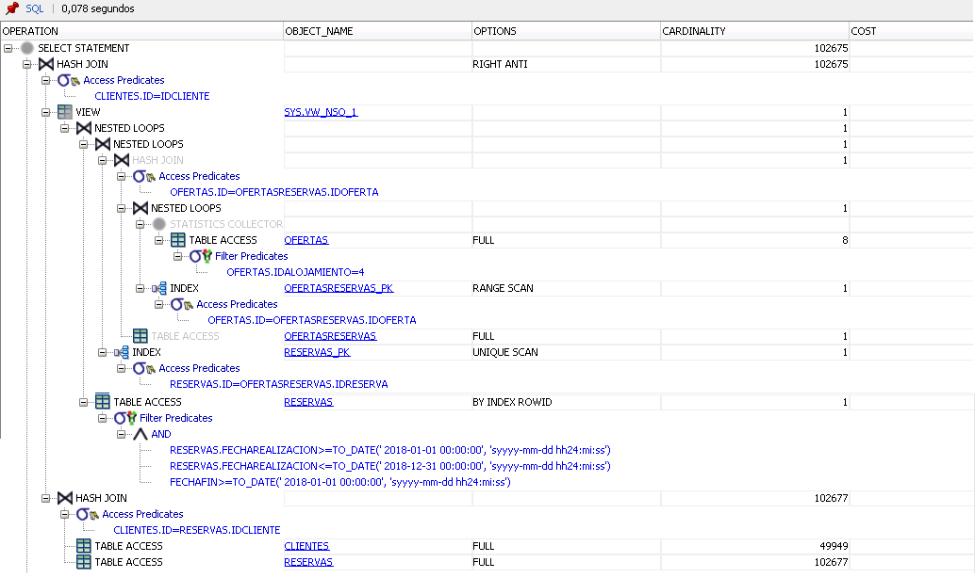

**RFC12:**

* La estructura de este requerimiento funcional exige repartir las responsabilidades en 4 sentencias para cumplir cada requerimiento particular. Por ello se presentan aparte las sentencias:
  + Sentencia para obtener la oferta con mayor ocupación en la semana:

SELECT * FROM

(SELECT COUNT(OFRS.IDRESERVA), OFERTAS.ID, OFERTAS.IDOPERADOR, OFERTAS.IDALOJAMIENTO, OFERTAS.COSTO, OFERTAS.ESTADO, OFERTAS.NOMBRE

FROM (SELECT IDOFERTA, IDRESERVA, COBRO, ESTADO, TO_CHAR(FECHAINICIO, 'WW') SEMANAINICIO, TO_CHAR(FECHAFIN, 'WW') SEMANAFIN, IDCLIENTE, COLECTIVA

FROM OFERTASRESERVAS INNER JOIN RESERVAS ON RESERVAS.ID = IDRESERVA

WHERE TO_CHAR(FECHAINICIO, 'WW') <# AND ((TO_CHAR(FECHAFIN, 'WW') >#) OR (TO_CHAR(FECHAFIN, 'WW') < TO_CHAR(FECHAINICIO, 'WW')))) OFRS

, OFERTAS

WHERE OFRS.IDOFERTA = OFERTAS.ID

GROUP BY OFERTAS.ID, OFERTAS.IDOPERADOR, OFERTAS.IDALOJAMIENTO, OFERTAS.COSTO, OFERTAS.ESTADO, OFERTAS.NOMBRE

ORDER BY COUNT(OFRS.IDRESERVA) DESC), ALOJAMIENTOS

WHERE ROWNUM =1 and IDALOJAMIENTO = ALOJAMIENTOS.ID;

* + Sentencia para obtener la oferta con menor ocupación en la semana:

SELECT * FROM

(SELECT COUNT(OFRS.IDRESERVA), OFERTAS.ID, OFERTAS.IDOPERADOR, OFERTAS.IDALOJAMIENTO, OFERTAS.COSTO, OFERTAS.ESTADO, OFERTAS.NOMBRE

FROM (SELECT IDOFERTA, IDRESERVA, COBRO, ESTADO, TO_CHAR(FECHAINICIO, 'WW') SEMANAINICIO, TO_CHAR(FECHAFIN, 'WW') SEMANAFIN, IDCLIENTE, COLECTIVA

FROM OFERTASRESERVAS INNER JOIN RESERVAS ON RESERVAS.ID = IDRESERVA

WHERE TO_CHAR(FECHAINICIO, 'WW') <# AND ((TO_CHAR(FECHAFIN, 'WW') >#) OR (TO_CHAR(FECHAFIN, 'WW') < TO_CHAR(FECHAINICIO, 'WW')))) OFRS

, OFERTAS

WHERE OFRS.IDOFERTA = OFERTAS.ID

GROUP BY OFERTAS.ID, OFERTAS.IDOPERADOR, OFERTAS.IDALOJAMIENTO, OFERTAS.COSTO, OFERTAS.ESTADO, OFERTAS.NOMBRE

ORDER BY COUNT(OFRS.IDRESERVA) ASC), ALOJAMIENTOS

WHERE IDALOJAMIENTO = ALOJAMIENTOS.ID;

* + Sentencia para obtener al operador más solicitado en la semana:

SELECT * FROM

(SELECT COUNT(OFRS.IDRESERVA), OFERTAS.IDOPERADOR

FROM (SELECT IDOFERTA, IDRESERVA, COBRO, ESTADO, TO_CHAR(FECHAINICIO, 'WW') SEMANAINICIO, TO_CHAR(FECHAFIN, 'WW') SEMANAFIN, IDCLIENTE, COLECTIVA

FROM OFERTASRESERVAS INNER JOIN RESERVAS ON RESERVAS.ID = IDRESERVA

WHERE TO_CHAR(FECHAINICIO, 'WW') <# AND ((TO_CHAR(FECHAFIN, 'WW') >#) OR (TO_CHAR(FECHAFIN, 'WW') < TO_CHAR(FECHAINICIO, 'WW'))))

OFRS

, OFERTAS

WHERE OFRS.IDOFERTA = OFERTAS.ID

GROUP BY OFERTAS.IDOPERADOR

ORDER BY COUNT(OFRS.IDRESERVA) DESC), OPERADORES

WHERE IDOPERADOR = OPERADORES.ID;

* + Sentencia para obtener al operador menos solicitado en la semana:

SELECT *

FROM(SELECT * FROM

(SELECT COUNT(OFRS.IDRESERVA) AS NUMRESERVAS, OFERTAS.IDOPERADOR

FROM (SELECT IDOFERTA, IDRESERVA, COBRO, ESTADO, TO_CHAR(FECHAINICIO, 'WW') SEMANAINICIO, TO_CHAR(FECHAFIN, 'WW') SEMANAFIN, IDCLIENTE, COLECTIVA

FROM OFERTASRESERVAS INNER JOIN RESERVAS ON RESERVAS.ID = IDRESERVA

WHERE TO_CHAR(FECHAINICIO, 'WW') <# AND ((TO_CHAR(FECHAFIN, 'WW') >#) OR (TO_CHAR(FECHAFIN, 'WW') < TO_CHAR(FECHAINICIO, 'WW'))))

OFRS

, OFERTAS

WHERE OFRS.IDOFERTA = OFERTAS.ID

group by OFERTAS.IDOPERADOR), OPERADORES

WHERE IDOPERADOR = OPERADORES.ID

order by NUMRESERVAS ASC)

WHERE ROWNUM =1;

* En este caso, la distribución de las ofertas de alojamiento entre los diversos operadores presentes en la base de datos del programa era un poco menos uniforme, de manera que es normal que las reservas (que sí se repartían de manera uniforme entre las ofertas), estén asociadas a los diferentes operadores en diferentes rangos, y que haya unos que tengan considerablemente más solicitudes que otros. Por otra parte, como se mencionó, las solicitudes a las ofertas de alojamiento suelen variar menos, y estar en un rango de valores más pequeño.
* Para probar la sentencia se utilizaron los siguientes valores posibles, que pueden llegar a cambiar el tamaño de la respuesta debido a las fechas que se han tenido en cuenta para la realización de reservas. Hay puntos de mayor concentración, pero también hay varias reservas que tienen un tiempo de vida largo
  + Semana: 15 para una respuesta pequeña, 40 para una respuesta mediana.
* Plan de ejecución propio igual al de Oracle
* Los planes de ejecución generados automáticamente para cada sentencia se muestran abajo, en el mismo orden que como fueron expuestos arriba.

12.1.1

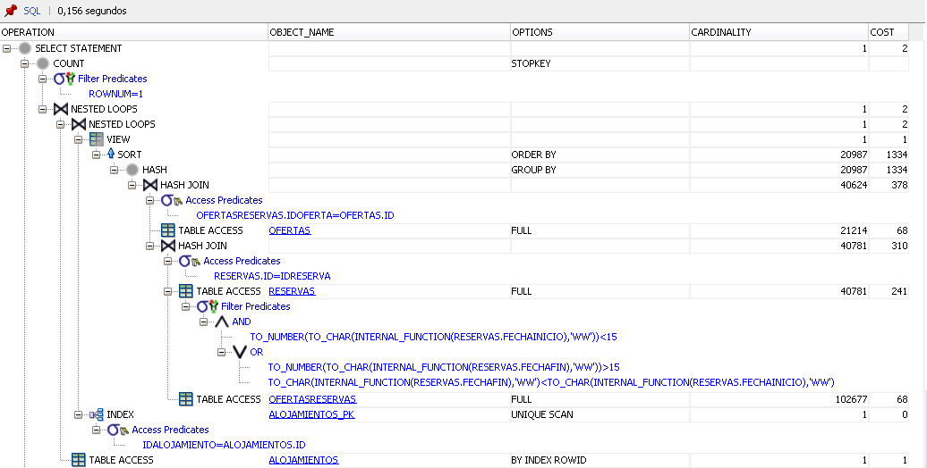  
12.1.2

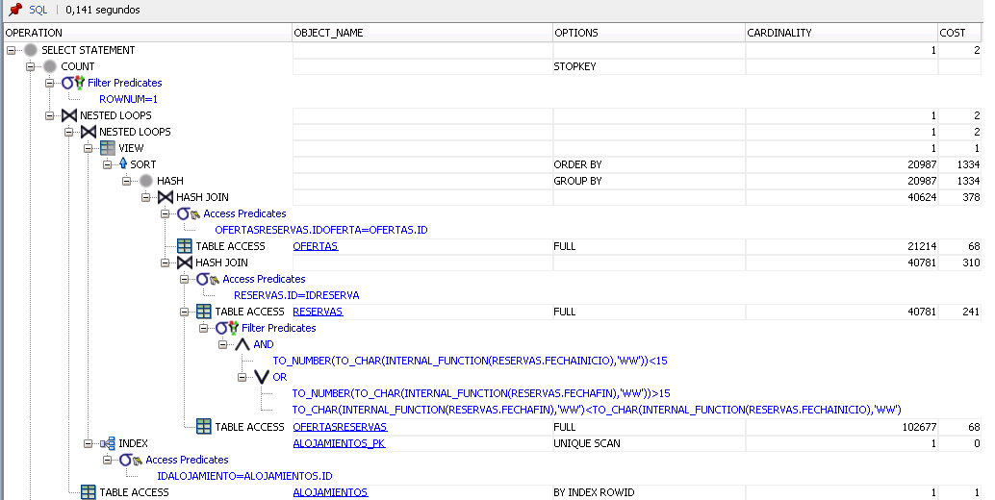  
12.2.1

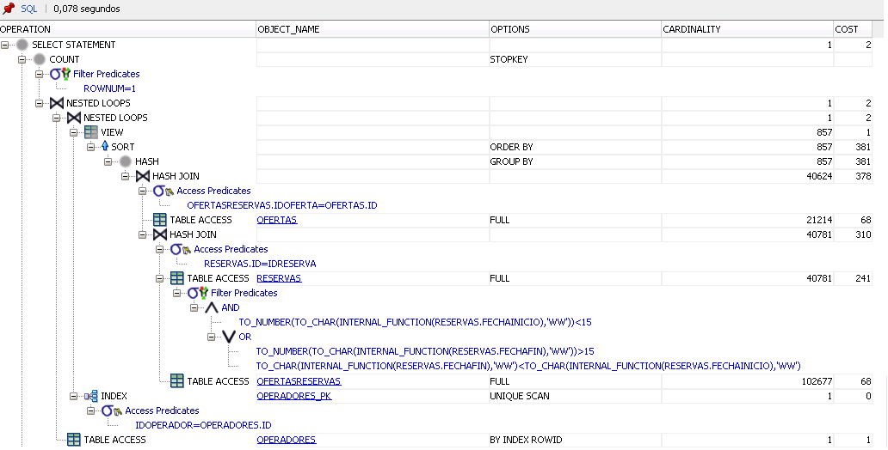  
12.2.2

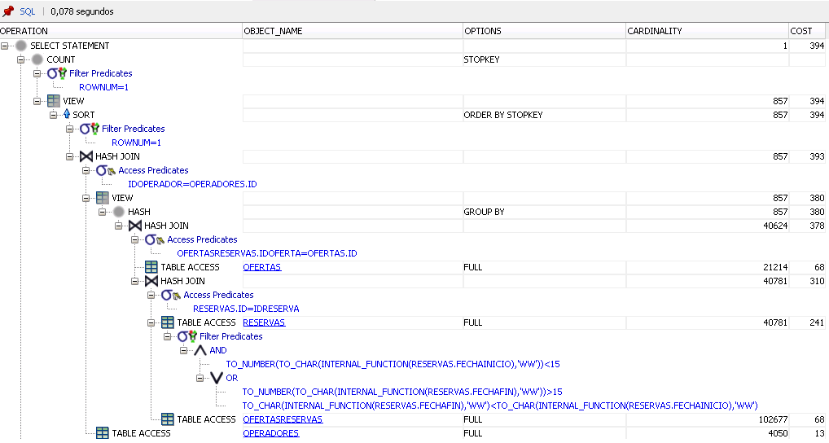

Como podemos ver, el uso de las directrices GROUP BY y ORDER BY, también influyo en la creación de nuestros índices, dado que dependiendo si el índice es Clustered o No-Clustered, aumenta la eficiencia de las consultas con estas directrices.

La inclusión del IDOPERADOR en las condiciones de la directriz WHERE también fue uno de los factores determinantes para la creación de este índice.

**RFC13:**

* La estructura de este requerimiento funcional, al igual que el anterior exige repartir las responsabilidades, pero esta vez en 3 sentencias para cumplir cada requerimiento particular. Por ello se presentan aparte las sentencias:
  + Comprobación de las reservas que ha hecho en el último año, categorizadas según el mes:

select *

from (SELECT IDCLIENTE, (TO_CHAR(FECHAREALIZACION-365, 'MM'))

FROM RESERVAS

WHERE FECHAREALIZACION >= (TO_CHAR(SYSDATE-365, 'DD-MM-YYYY'))

group by IDCLIENTE, FECHAREALIZACION, (TO_CHAR(FECHAREALIZACION-365, 'MM'))

ORDER BY IDCLIENTE, FECHAREALIZACION) inner join clientes on idcliente = clientes.id;

* + Hallar los clientes que reservan alojamientos costosos:

------VERIFICAR QUE TODAS * LAS RESERVAS DE LOS CLIENTES SEAN CARAS

SELECT *

FROM(SELECT COUNT(*) AS RESERVASTOTALES, CLIENTES.ID AS CLIENTE, CLIENTES.CEDULA, CLIENTES.EDAD, CLIENTES.NOMBRE, CLIENTES.TELEFONO

FROM CLIENTES INNER JOIN RESERVAS ON CLIENTES.ID = RESERVAS.IDCLIENTE

GROUP BY CLIENTES.ID, CLIENTES.CEDULA, CLIENTES.EDAD, CLIENTES.NOMBRE, CLIENTES.TELEFONO)

NATURAL INNER JOIN

( SELECT count(*) AS RESERVASCARAS, clientes.id as cliente, CLIENTES.CEDULA, CLIENTES.EDAD, CLIENTES.NOMBRE, CLIENTES.TELEFONO

FROM CLIENTES INNER JOIN RESERVAS ON CLIENTES.ID = RESERVAS.IDCLIENTE

WHERE RESERVAS.COBRO/(FECHAFIN-FECHAINICIO) >= 150

GROUP BY clientes.id, CLIENTES.CEDULA, CLIENTES.EDAD, CLIENTES.NOMBRE, CLIENTES.TELEFONO)

------En la siguiente línea se puede cambiar el criterio de cuantas costosas----

WHERE RESERVASTOTALES <= 2* RESERVASCARAS;

* + Hallar los clientes que reservan suites:

---- VERIFICAR QUE TODAS LAS RESERVAS SEAN SUITES----------

SELECT *

FROM(SELECT COUNT(*) AS RESERVASTOTALES, CLIENTES.ID AS CLIENTE, CLIENTES.CEDULA, CLIENTES.EDAD, CLIENTES.NOMBRE, CLIENTES.TELEFONO

FROM CLIENTES INNER JOIN RESERVAS ON CLIENTES.ID = RESERVAS.IDCLIENTE

GROUP BY CLIENTES.ID, CLIENTES.CEDULA, CLIENTES.EDAD, CLIENTES.NOMBRE, CLIENTES.TELEFONO) T1,

(SELECT COUNT(IDRESERVA) AS RESERVASSUITE, IDCLIENTE, CEDULA, NOMBRE, EDAD, TELEFONO

FROM (SELECT * FROM CLIENTES INNER JOIN (SELECT ID AS RESERVA, IDCLIENTE FROM RESERVAS) ON CLIENTES.ID = IDCLIENTE)

INNER JOIN

(SELECT * FROM OFERTASRESERVAS

INNER JOIN

(SELECT CATEGORIA, NUMERO, UBICACION, IDHOTEL, IDALOJAMIENTO, OFERTAS.ID AS IDOFERTA1

FROM HABSHOTEL INNER JOIN OFERTAS ON HABSHOTEL.ID = OFERTAS.IDALOJAMIENTO

WHERE CATEGORIA = 'SUITE')

ON IDOFERTA = IDOFERTA1)

ON IDRESERVA = RESERVA

group by IDCLIENTE, CEDULA, NOMBRE, EDAD, TELEFONO) T2

WHERE T1.CLIENTE = T2.IDCLIENTE AND RESERVASTOTALES = RESERVASSUITE;

--------------------------------------------------------

* La distribución de los datos se comporta de forma diferente para cada una de las sentencias que cumplen parcialmente estos requerimientos.

En el primer caso, las reservas que se han hecho en el último año de corrido desde el momento de ejecución de la aplicación esperado (Mayo de 2018), están distribuidas en los meses, con concentración en unos en particular como Marzo y Octubre.

En el segundo caso, las reservas costosas se distribuyen sin concentración entre diversos usuarios. Sin embargo, también hay un porcentaje del total que no ha realizado reservas costosas. Puesto que las ofertas en general suelen ser costosas, son pocos estos casos, y, sin embargo, para casi todos los usuarios, hay al menos una de sus reservas que no ha sido costosa, por esto se comentó en la sentencia que el criterio puede ser ajustado.

En el tercer caso, las reservas de suites sí llegan a tener una distribución poco uniforme, que viene con la aleatoriedad de la generación de los datos de las habitaciones de hotel que son de dicha categoría, y las reservas asociadas con prioridad a los alojamientos de tipo habitación de hotel (con el fin de que este requerimiento pudiera ser bien estudiado)

* En este caso, no se cuenta con parámetros para introducir y cambiar el comportamiento de las sentencias, puesto que el primero depende de la fecha actual del sistema operativo en el momento en que se ejecute dicho requerimiento. Las otras sentencias no incluyen parámetros puesto que son “estáticas”.
* Plan de ejecución propio igual al de Oracle
* El plan de ejecución para cada una de las consultas se muestra a continuación, en el mismo orden en que se mencionaron previamente:

13.1

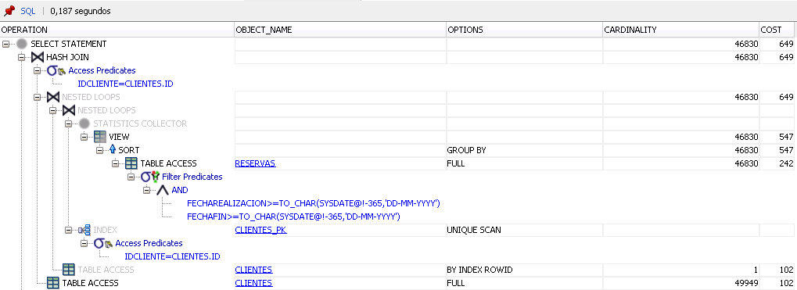

13.2

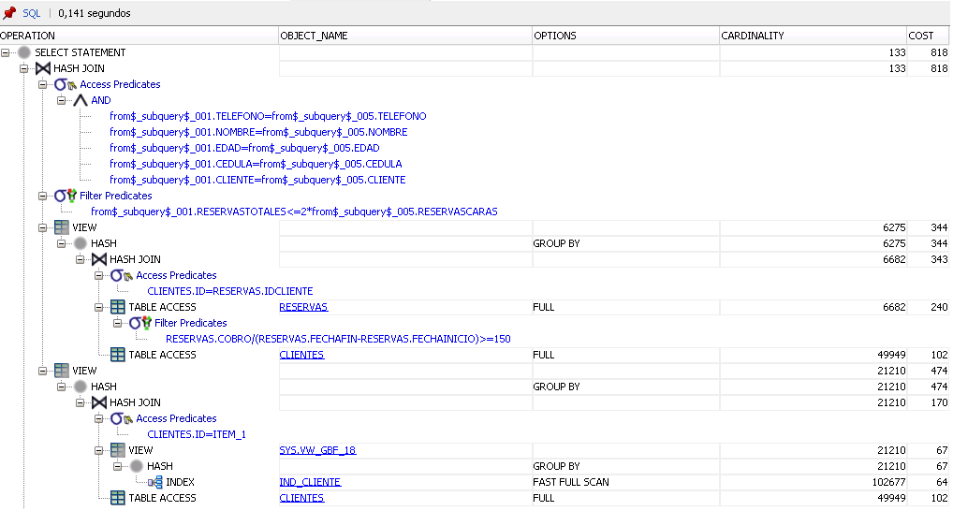

13.3

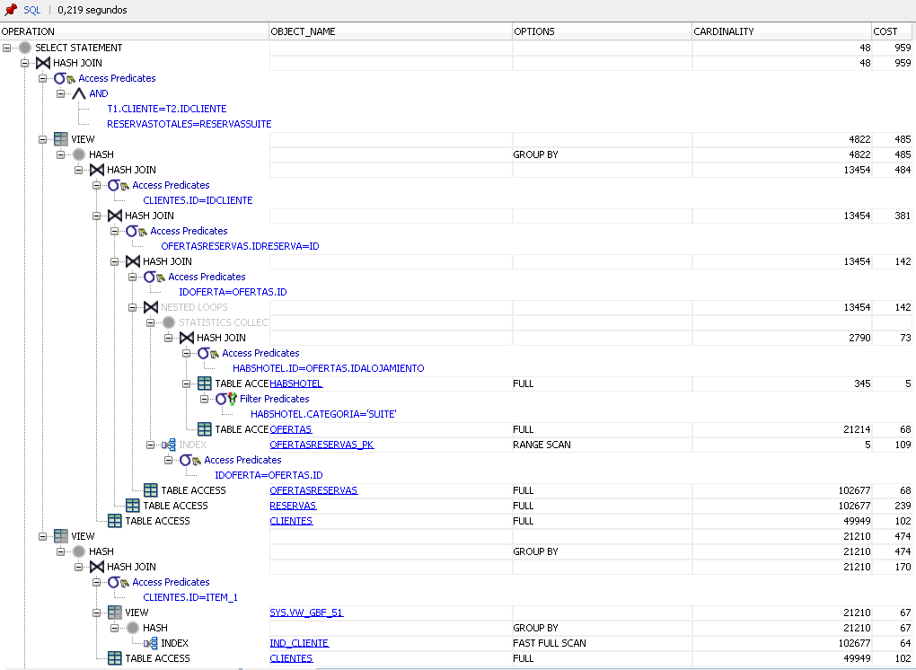

Como se puede ver, para la mayoría de sentencias usadas en la implementación del requerimiento RFC13, los JOINs de las tablas fueron hechos usando el campo de CLIENTE.ID de la tabla de reservas, lo que influyo en la creación del índice descrito en este documento, además la agrupación de los datos por atributos de los cliente como la edad y el nombre también influencio que la creación de nuestros índices estuviera encaminada a la optimización de este método en específico.

# Construcción de la aplicación y datos

Para generar las tablas se creó un programa escrito en Java que generara archivos con extensión csv, para poder importar con facilidad en sqlDeveloper a partir de las opciones de la barra de menú sobre cada tabla. El código fuente con el programa mencionado se encuentra en el mismo proyecto que el resto de la aplicación, en la carpeta PobladorDeBD

**Población de Base de Datos:**

1. **Creación de programa en JAVA:**

En primer lugar, generamos un programa en java que generaba datos aleatorios, creados por nosotros mismos, que eran puestos en un archivo .csv mediante un FileInputWriter, esos datos los importábamos a SQL Developer mediante las herramientas del software, para manejar la cantidad de datos necesarios era suficiente con poner un límite alto en los ciclos usados dentro de los algoritmos usados en el poblador de JAVA.

1. **Manejo de archivos CSV:**

En este paso era muy importante el manejo de Excel dado que nos permitía filtrar los datos de las tablas por los parámetros que necesitábamos, de esta manera podíamos obtener los id’s que eran llaves foráneas en otras tablas y generar la cantidad de datos necesaria y suficientemente coherente

1. **De SQL a Excel y de Excel a SQL:**

Para el manejo de los archivos .csv hubo algunos impedimentos dado que los archivos generados por el programa de JAVA a pesar de poder ser importados a SQL Developer no podían ser visualizados por Excel, esto lo solucionamos exportando las tablas generadas en SQL Developer a archivos que pudieran ser visualizados y manejados por Excel, y de esta manera obtener los campos necesarios como id’s y rangos para la generación de otras tablas. Posteriormente las tablas generadas en Excel eran exportadas como .csv e importadas a SQL Developer.

# Conclusiones sobre la optimización de los requerimientos en memoria principal vs. manejo de BD

**Análisis de ejecuciones Oracle Vs Memoria principal:**

Las diferencias en este caso dependen mucho de los algoritmos que usa Oracle para pasar los datos a memoria principal, esto a su vez se ve influenciado por los índices creados ya que de esta manera el software determina cual algoritmo es mejor para el manejo de estos datos. Cuando los datos se pueden ejecutar directamente en Oracle, el tiempo de ejecución es evidentemente más rápido que cuando esta información se tiene que pasar a memoria principal, la influencia de los algoritmos (que ejecutan comandos While, If, etc.) tiene una estrecha dependencia con el tiempo que se demore en ejecutar el script, ya que los ciclos aumentan la complejidad del algoritmo, el cumplimiento de condiciones también.

No obstante, otras características también influyen de manera determinante en este análisis, como la memoria RAM (principal) disponible en la máquina, el nivel del procesador de la máquina, la velocidad del disco duro (7200 o 5400 rpm) ya que todo esto influye en el seek time de la máquina en los datos que se están manejando.

.